

KIỂM THỬ CƠ BẢN

**ASSIGNMENT GIAI ĐOẠN 2**



Giảng viên hướng dẫn: Th.S Huỳnh Khắc Duy

Lớp/Kỳ: SD18303_SOF3031_SPR24

Dự án: kiểm thử trang web https://shopee.vn/

Thành viên nhóm 4:

|  |  |  |
| --- | --- | --- |
| **Chức vụ** | **MSSV** | **Họ và Tên** |
| Trưởng nhóm | PS26685 | Đậu Văn Bình |
| Thành viên | PS28791 | Nguyễn Trường Sơn |
| Thành viên | PS28792 | Lê Phước Hậu |
| Thành viên | PS28895 | Vương Minh Tuấn |
| Thành viên | PS32454 | Mai Thị Ngọc Hân |
| Thành viên | PS35194 | Nguyễn Thanh Ngân |

Mục lục

Đặt vấn đề 3

Phần I: Đặc Tả Yêu Cầu 4

Yêu cầu chức năng: 4

Yêu Cầu bảo mật: 5

Phần II: Usecase và Activity diagram 7

Usecase 7

Activity Diagram 13

Giao diện 20

Phần III: Test Plan 35

Phần IV: Test Design 36

Phần V: Test Case 39

Phần VI: Test Defect 68

Phần VII: Retesting 71

Phần VIII: Test Report 72

Phần VIII: Report 74

# ĐẶT VẤN ĐỀ

Shopee là một trang web thương mại điện tử đa quốc gia, được thành lập vào năm 2015 tại Singapore. Nền tảng này nhanh chóng trở thành một trong những trang web mua sắm trực tuyến phổ biến nhất tại Đông Nam Á và một số khu vực khác. Dưới đây là một số điểm quan trọng giới thiệu về Shopee:

Đa Quốc Gia: Shopee có sẵn ở nhiều quốc gia và khu vực, cung cấp dịch vụ mua sắm trực tuyến cho hàng triệu người tiêu dùng.

Nền Tảng Đa Ngành: Shopee không chỉ chuyên về một ngành hàng cụ thể, mà còn mang đến sự đa dạng với nhiều loại sản phẩm từ thời trang, đồ điện tử, đến đồ gia dụng, thực phẩm và nhiều ngành hàng khác.

Ưu Đãi và Khuyến Mãi: Shopee thường xuyên tổ chức các chương trình ưu đãi, giảm giá và khuyến mãi để thu hút người tiêu dùng. Điều này bao gồm cả các sự kiện lớn như Ngày Shopee, mùa giảm giá lớn và các chương trình khác.

Hệ Thống Thanh Toán An Toàn: Shopee cung cấp nhiều phương thức thanh toán an toàn cho người dùng, bao gồm thanh toán trực tuyến, chuyển khoản ngân hàng và thanh toán khi nhận hàng (COD).

Dịch Vụ Khách Hàng: Shopee chú trọng vào việc cung cấp dịch vụ khách hàng chất lượng, bao gồm chăm sóc khách hàng qua điện thoại, trò chuyện trực tuyến và email.

Ứng Dụng Di Động: Shopee có ứng dụng di động trên cả hai nền tảng iOS và Android, giúp người dùng mua sắm mọi nơi và mọi lúc.

Hỗ Trợ Người Bán: Ngoài việc phục vụ người mua, Shopee cũng cung cấp nền tảng cho người bán để họ có thể dễ dàng quảng bá và bán sản phẩm của mình.

Nhờ vào những đặc điểm trên, Shopee đã trở thành một phần quan trọng của cộng đồng mua sắm trực tuyến và là nơi mà người tiêu dùng có thể trải nghiệm mua sắm trực tuyến hiệu quả và thuận tiện.Ở Việt Nam, shopee là 1 trong những kênh mua sắm lớn. Chúng em thường xuyên sử dụng nên nhóm chúng em quyết định chọn trang web shopee để kiểm thử cho môn học này.

# Phần I: Đặc Tả Yêu Cầu

## Yêu cầu chức năng:

1. Đăng ký

* Bằng số điện thoại qua quá trình xác nhận với mã xác nhận qua cuộc gọi đến hoặc qua tin nhắn của tổng đài. Sau đó tạo mật khẩu đăng nhập tương ứng với số điện thoại đã đăng ký.
* Khách hàng có thể đăng ký bằng tài khoản facebook hoặc gmail. Sau khi xác thực thành công thì trực tiếp đăng nhập bằng tài khoản đó luôn.

1. Đăng nhập

* Khách hàng đăng nhập vào hệ thống bằng số điện thoại và mật khẩu đã đăng ký trước đó.
* Hỗ trợ đăng nhập qua các tài khoản gmail hoặc facebook hợp lệ.

1. Sản phẩm

* Mọi người đều có thể xem được các sản phẩm khi truy cập vào trang web
* Đăng nhập để thêm sản phẩm được chọn vào giỏ hàng hoặc mua ngay sản phẩm đó
* Tìm kiếm sản phẩm theo tên, loại, người bán.

1. Giỏ hàng

* Thêm sản phẩm vào giỏ hàng với thông tin đầy đủ
* Khách hàng quản lý giỏ hàng (thêm, giảm , xóa sản phẩm)
* Thực hiện mua đơn hàng trong giỏ hàng

1. Thanh toán

* Thay đổi thông tin địa chỉ, thông tin người nhận hàng.
* Để lại lời nhắn cho shop.
* Lựa chọn các phương thức vận chuyển khác nhau như: nhanh, hỏa tốc hoặc tiết kiệm với thời gian nhận hàng khác nhau và các mức phí khác nhau.
* Áp dụng mã giảm giá (nếu có).
* Lựa chọn các phương thức thanh toán: số dư tài khoản shopee, ví Shopee Pay, số tài khoản ngân hàng đã liên kết, thẻ ghi nợ, thẻ tín dụng, thanh toán khi nhận hàng.

1. Tài khoản

* Xem và thay đổi thông tin cá nhân
* Quản lý liên kết với thẻ ngân hàng và thẻ tín dụng
* Thêm, xóa, cập nhật địa chỉ nhận hàng
* Thay đổi mật khẩu tài khoản
* Cài đặt thông báo cho tài khoản

1. Đơn hàng

* Hiển thị tất cả các đơn hàng đã mua và tình trạng của chúng (chờ xác nhận, chờ lấy hàng, chờ giao hàng, đã giao, đã hủy, trả hàng)

1. Thông báo

* Hiển thị thông báo về đơn hàng, thông tin vận chuyển và khuyến mãi từ hệ thống.

1. Chat

* Giao diện chat với bot hoặc nhân viên hệ thống khi nhấp vào biểu tượng chat

1. Kênh người bán

* Xem trang của người bán khi nhấp vào mục Kênh người bán

1. Tải ứng dụng

* Hiển thị hướng dẫn tải ứng dụng Shopee

1. Kết nối

* Liên kết đến trang Facebook hoặc Instagram của Shopee khi nhấp vào biểu tượng tương ứng

1. Hỗ trợ

* Hiển thị trang hỗ trợ cho người dùng

1. Đổi ngôn ngữ

* Chuyển đổi ngôn ngữ giữa tiếngViệt và tiếng Anh

1. Đăng xuất

* Khi đăng xuất tài khoản thì chỉ có thể xem và tìm kiếm sản phẩm

## Yêu Cầu bảo mật:

1. Đăng nhập để Sử dụng Tính Năng:

* Yêu cầu đăng nhập trước khi sử dụng tính năng như giỏ hàng và đặt hàng đảm bảo tính an toàn

1. Validation trên Tất cả các Form:

* Các biện pháp validation giúp đảm bảo rằng dữ liệu nhập vào từ người dùng là hợp lệ và an toàn

1. Xác Thực Hai Yếu Tố

* Cung cấp xác thực hai yếu tố (2FA) để bảo vệ tốt hơn thông tài khoản

1. Bảo Vệ Mật Khẩu:

* Yêu cầu mật khẩu mạnh từ phía người dùng ( >8 ký tự, hoa thường, số,...) cùng với việc sử dụng mã hóa mật khẩu (ví dụ: MD5) là quan trọng để ngăn chặn cuộc tấn công từ điển và bảo vệ thông tin cá nhân người dùng.

1. Theo dõi Đăng Nhập và Cảnh Báo Anomalies:

* Theo dõi hoạt động đăng nhập giúp phát hiện sớm các hoạt động đáng ngờ hoặc đăng nhập từ địa điểm không xác định, từ đó cảnh báo người quản trị và người dùng.

# Phần II: Usecase và Activity diagram

## **Usecase**

* + - * **Những chức năng cần đăng nhập**

1. Usecase hệ thống

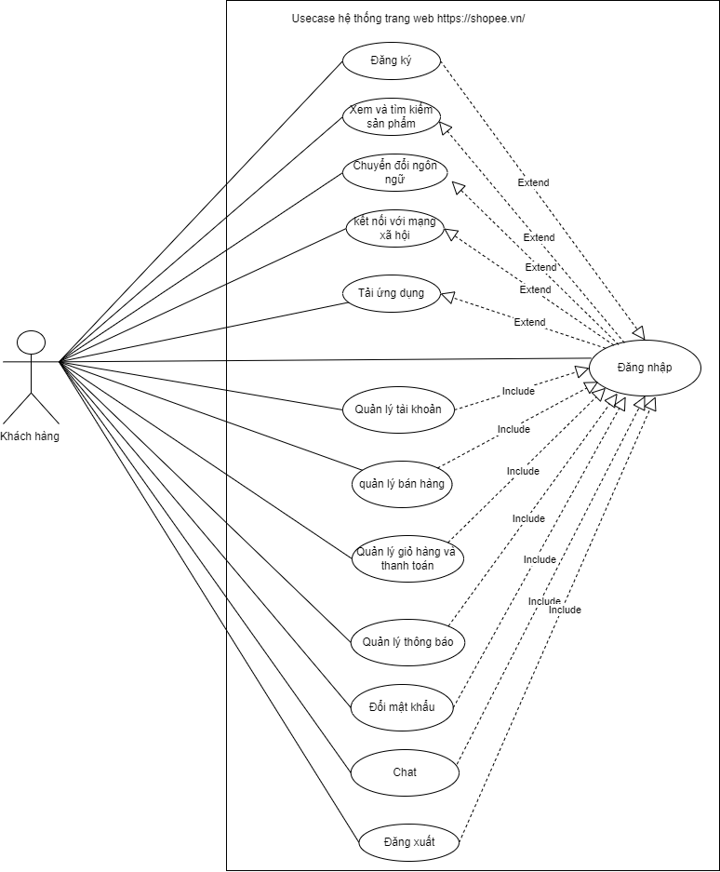

1. Usecase quản lý giỏ hàng

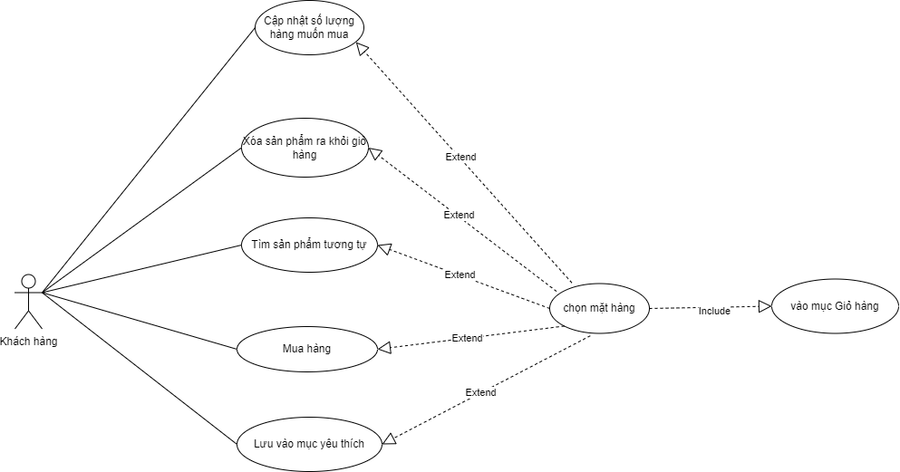

1. Usecase thêm vào giỏ hàng

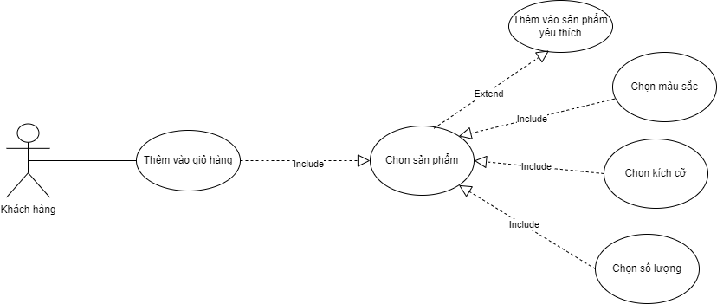

1. Usecase quản lý tài khoản

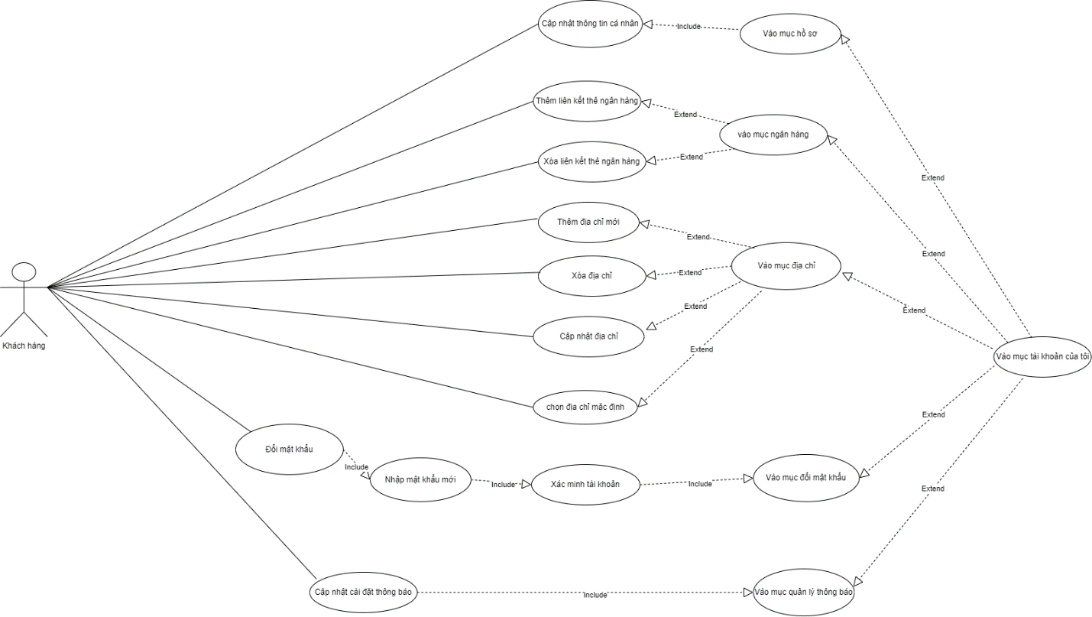

1. Usecase quản lý thông báo

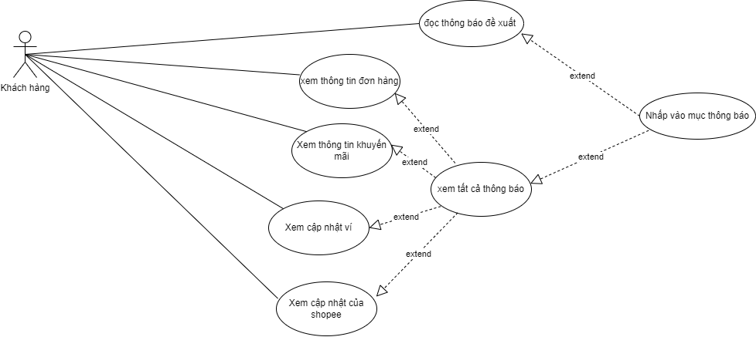

1. Usecase chat

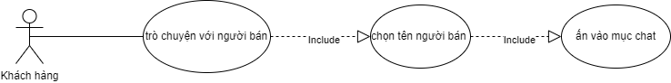

1. Usecase thanh toán

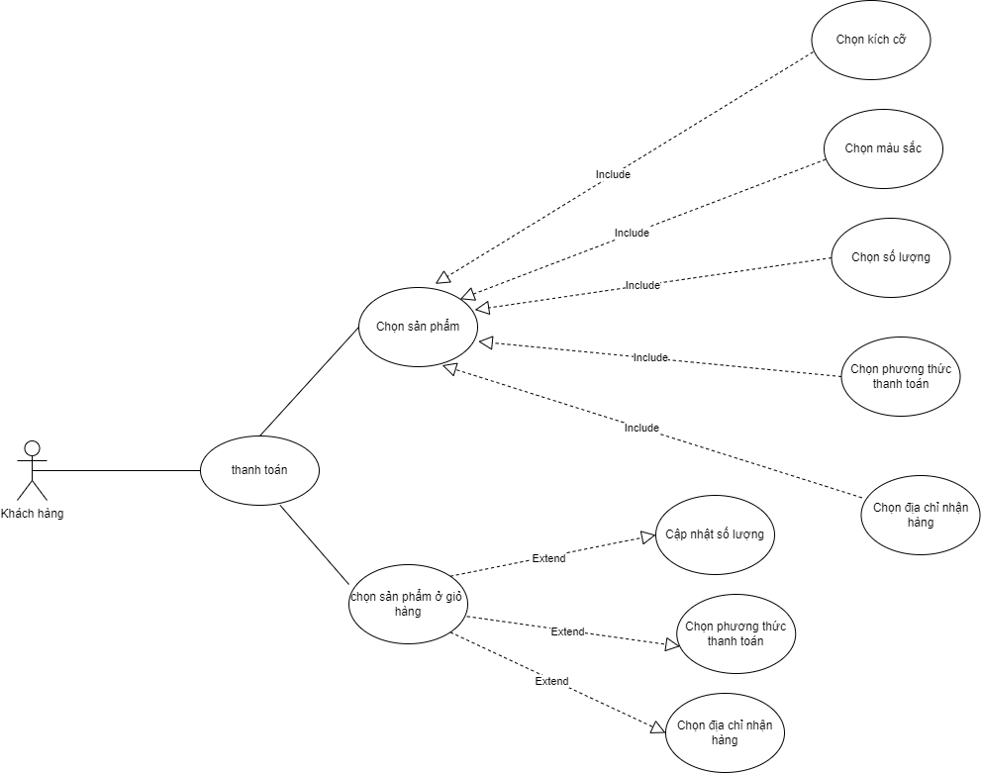

* **Những chức năng không cần đăng nhập:**

1. Usecase kết nối với mạng xã hội

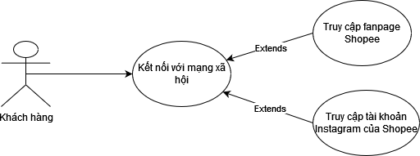

1. Usecase Chuyển đổi ngôn ngữ

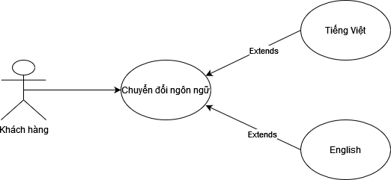

1. Usecase Tải ứng dụng

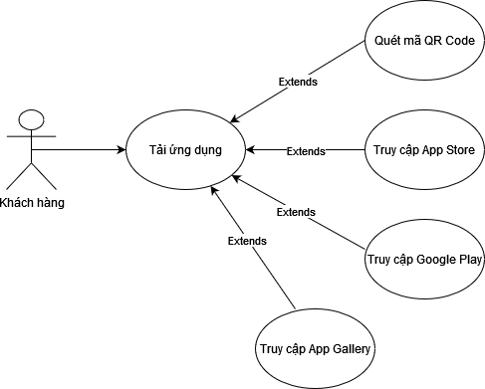

1. Usecase tìm kiếm và xem sản phẩm

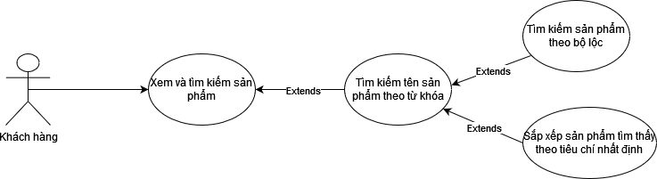

1. Usecase đăng ký

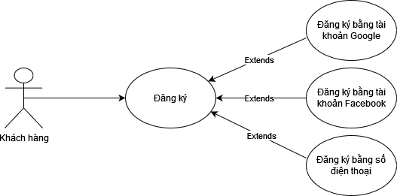

## **Activity Diagram**

* Đăng Ký

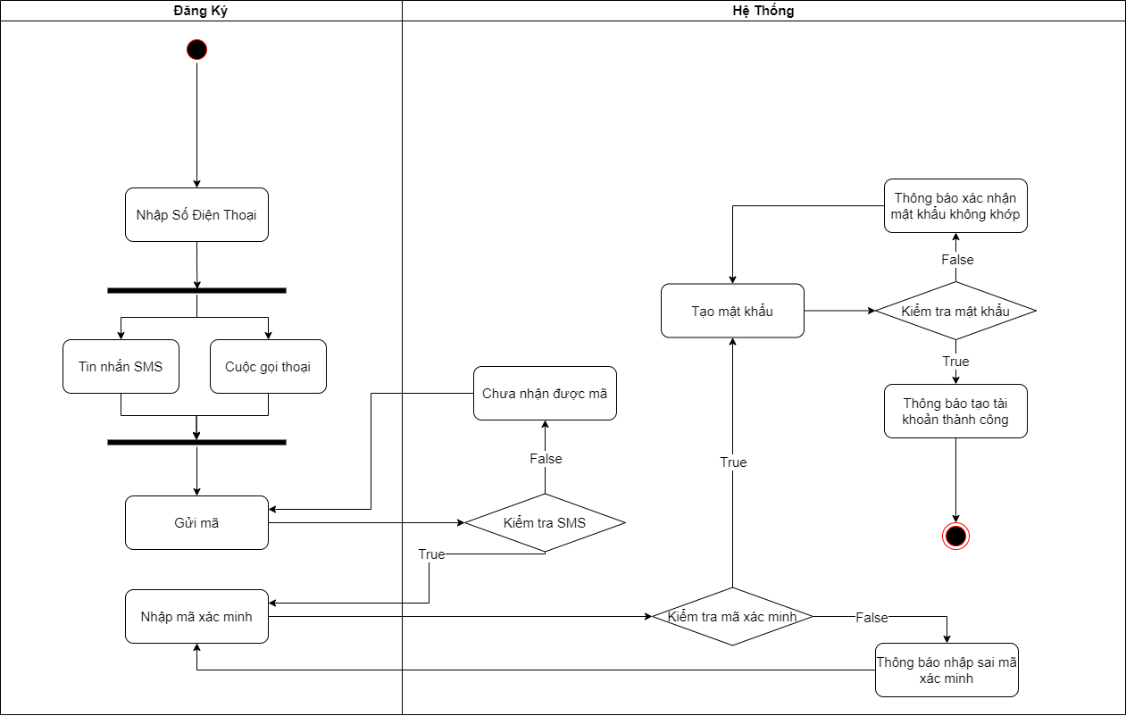

* Đăng Nhập

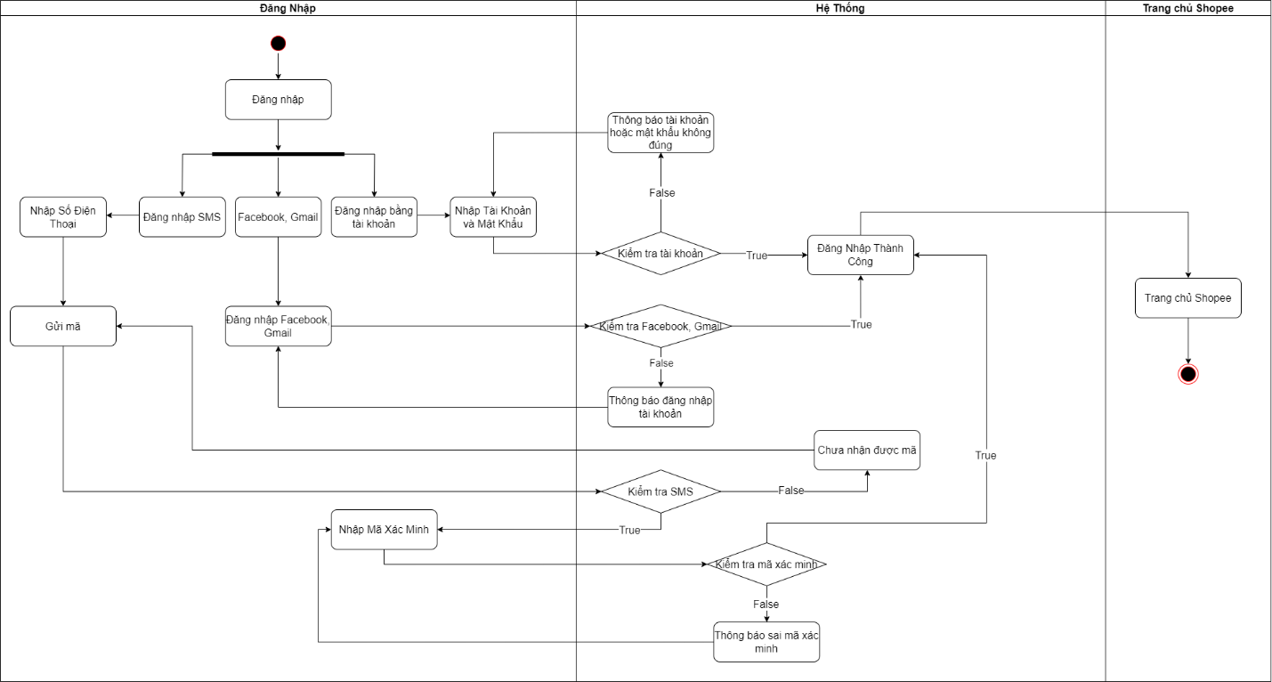

* Tài khoản

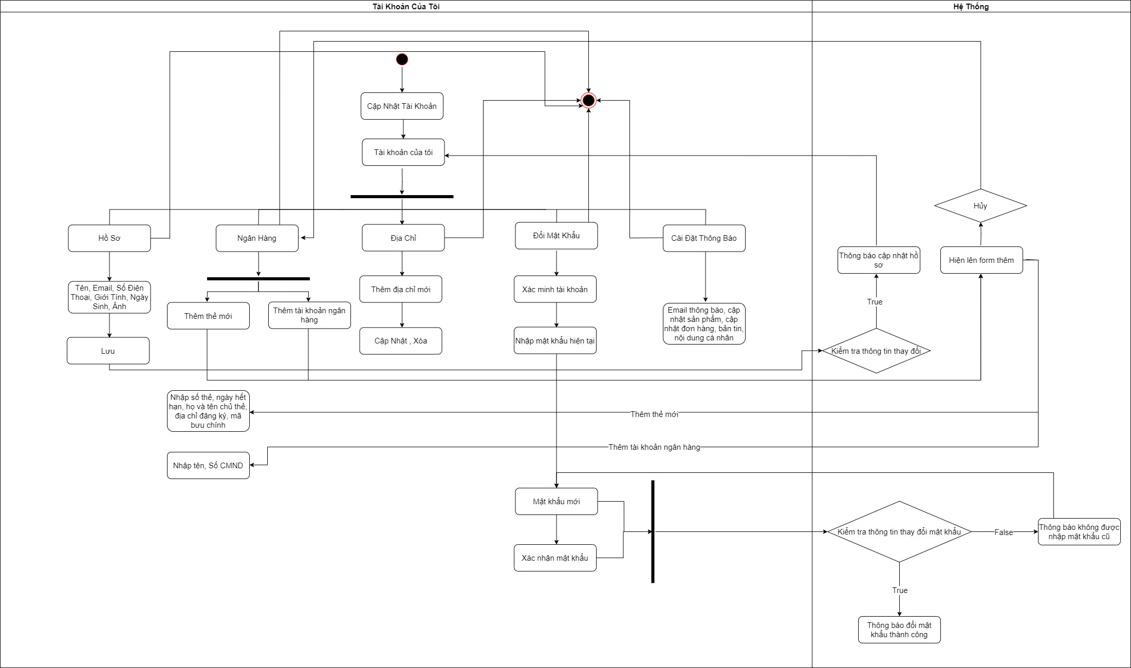

* Sản phẩm

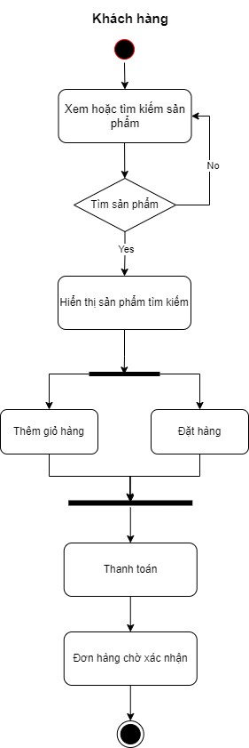

* Đơn hàng

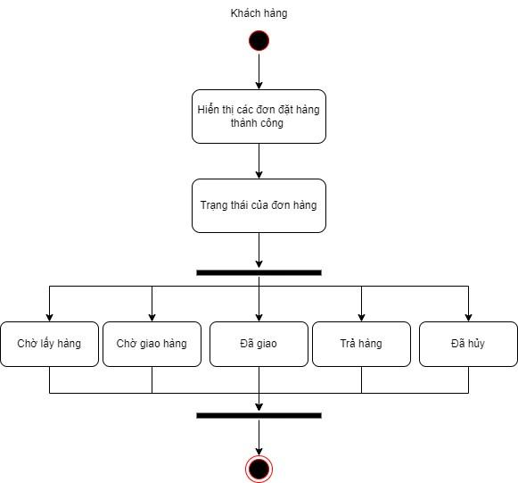

* Tải ứng dụng

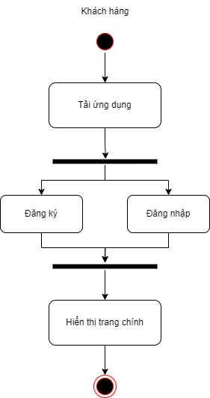

* Thông báo

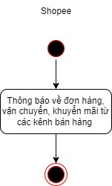

* Hỗ trợ

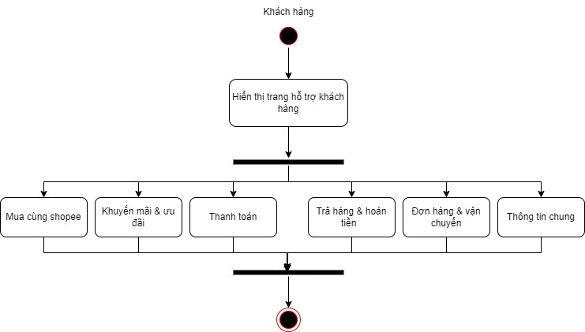

## **Giao diện**

* Giao diện khi chưa đăng nhập.
  + - * Form đăng kí:

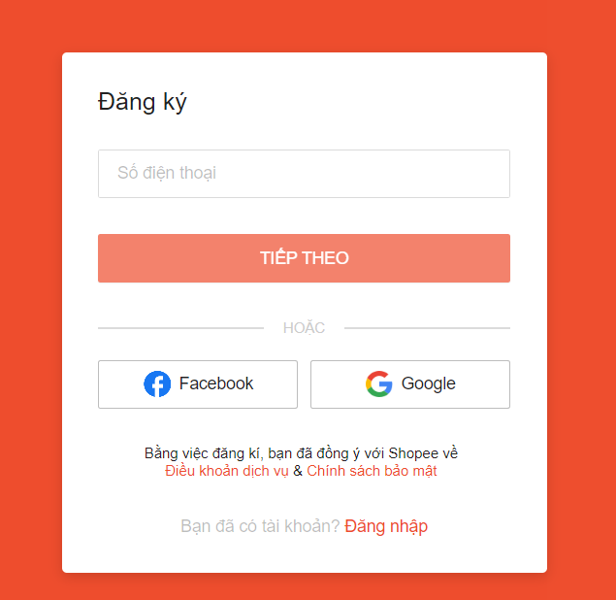

* + - * Form đăng nhập:

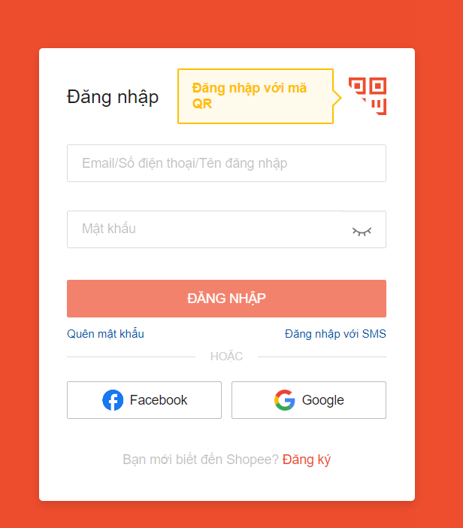

* + - * Form quên mật khẩu:

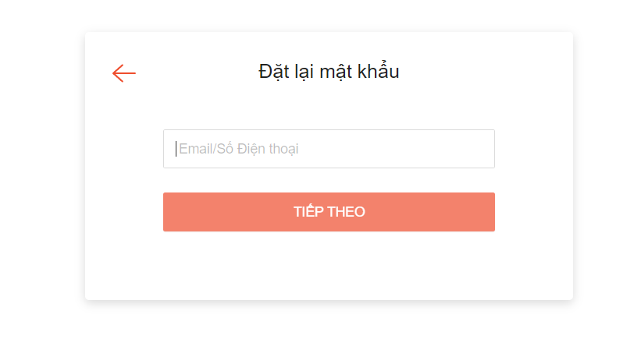

* + - * Trang chủ:

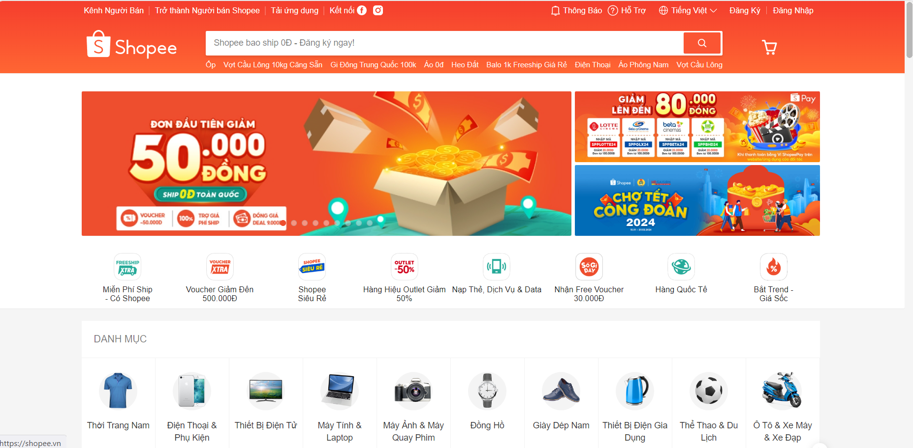

* + - * Form kênh người bán:

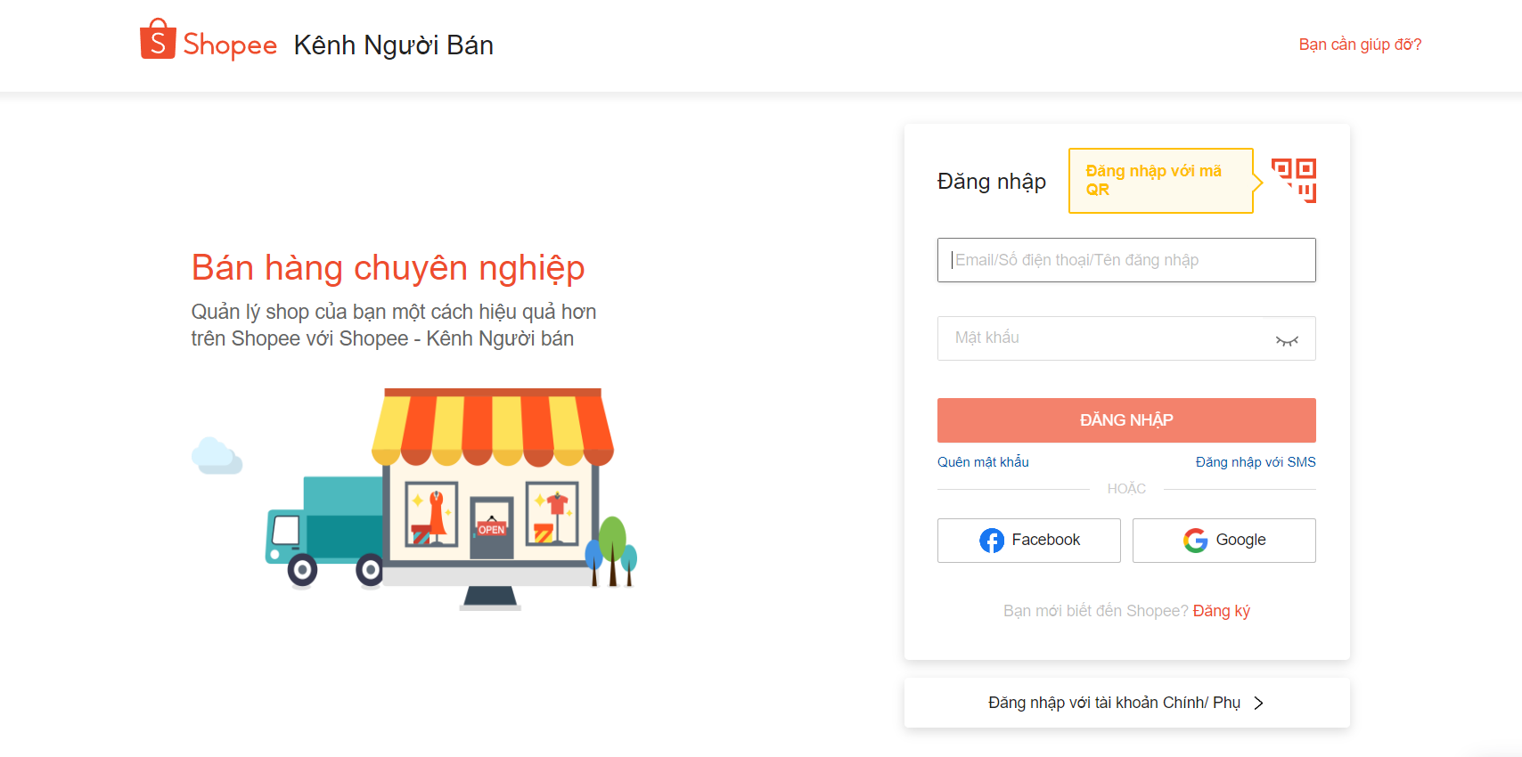

* + - * Tải ứng dụng:

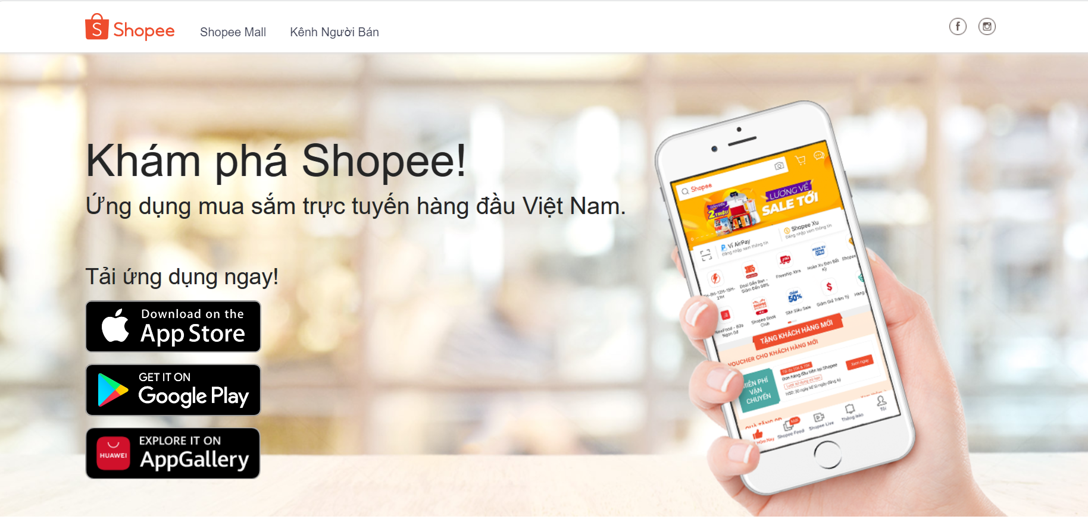

* + - * Kết nối Facebook/Instagram:

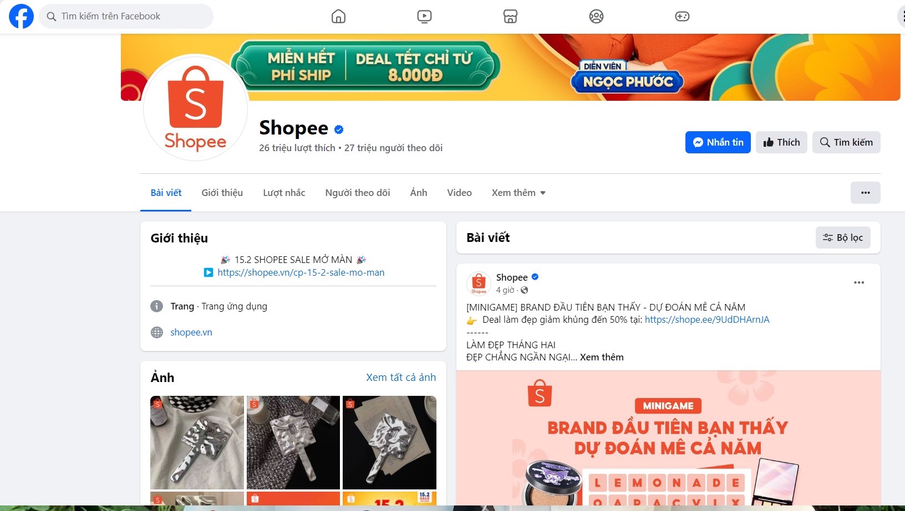

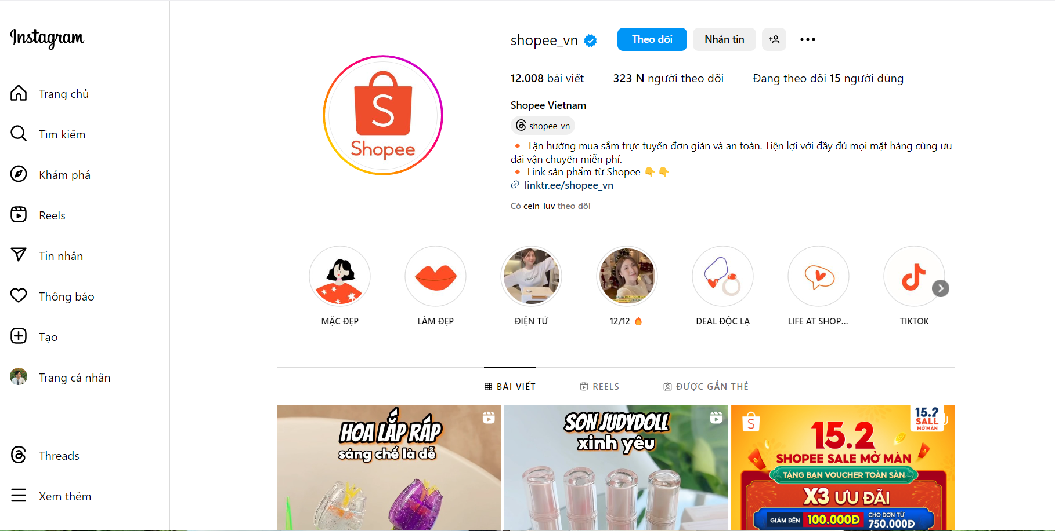

* + - * Thông báo:

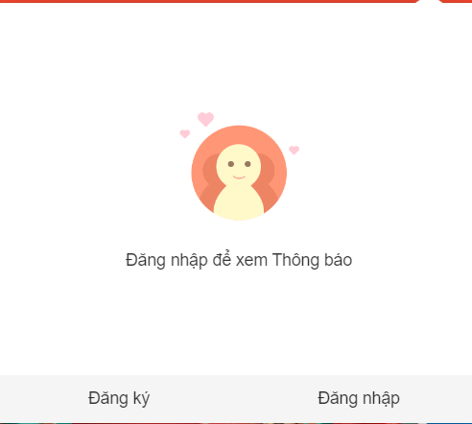

* + - * Hỗ trợ:

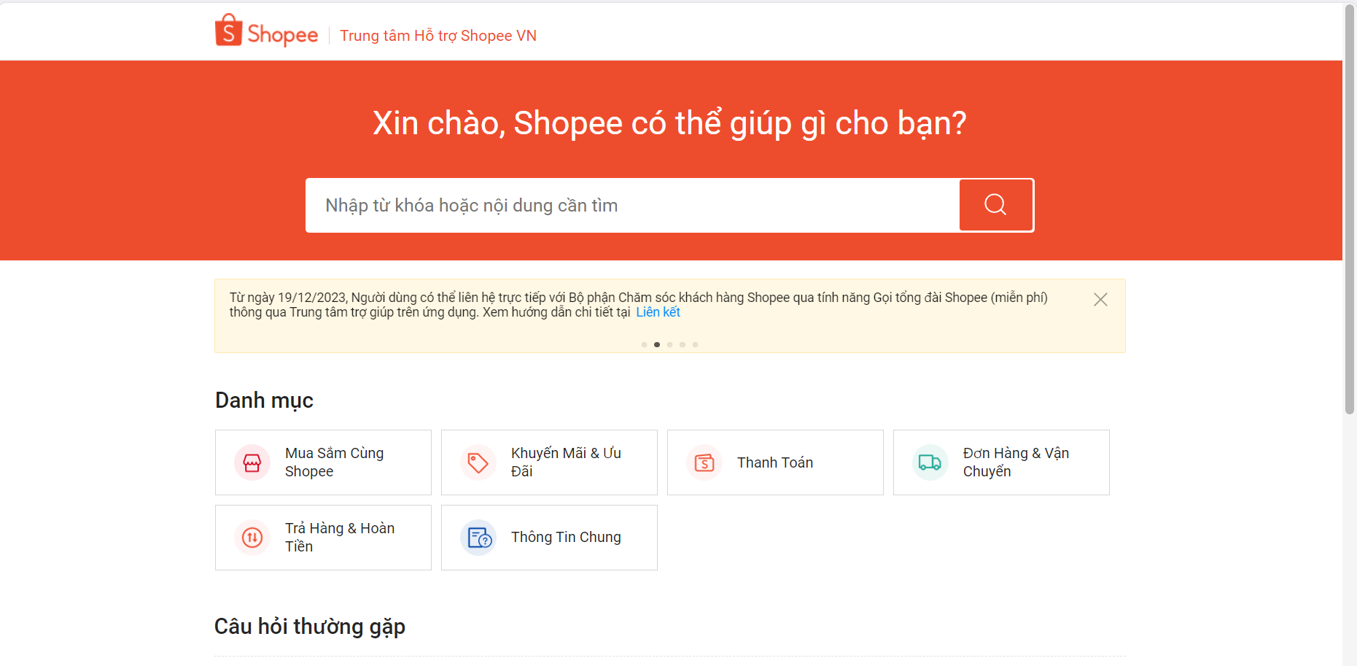

* + - * Đổi ngôn ngữ:

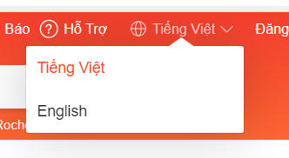

* + - * Tìm kiếm sản phẩm:

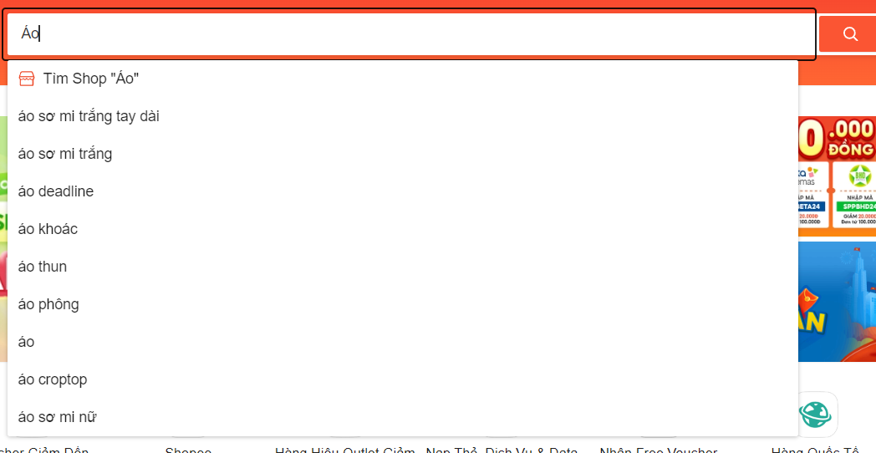

* + - * Xem chi tiết sản phẩm:

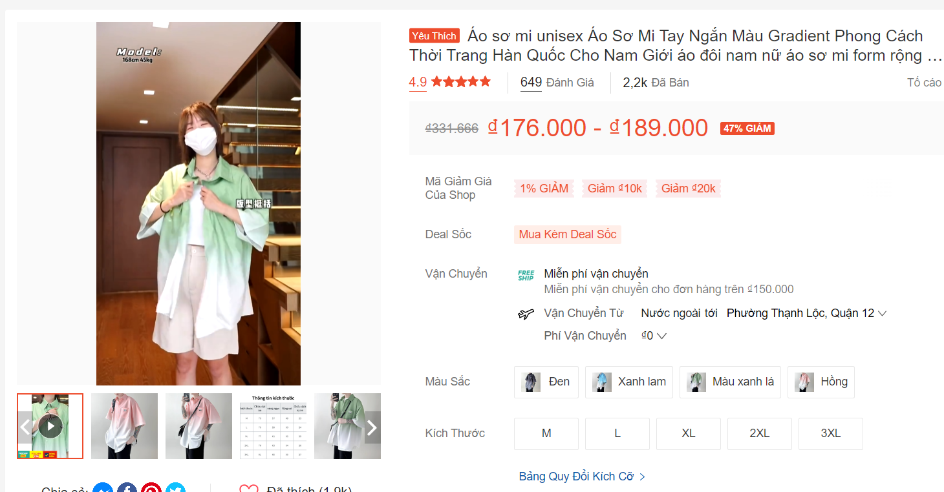

* + - * Thêm vào giỏ hàng:

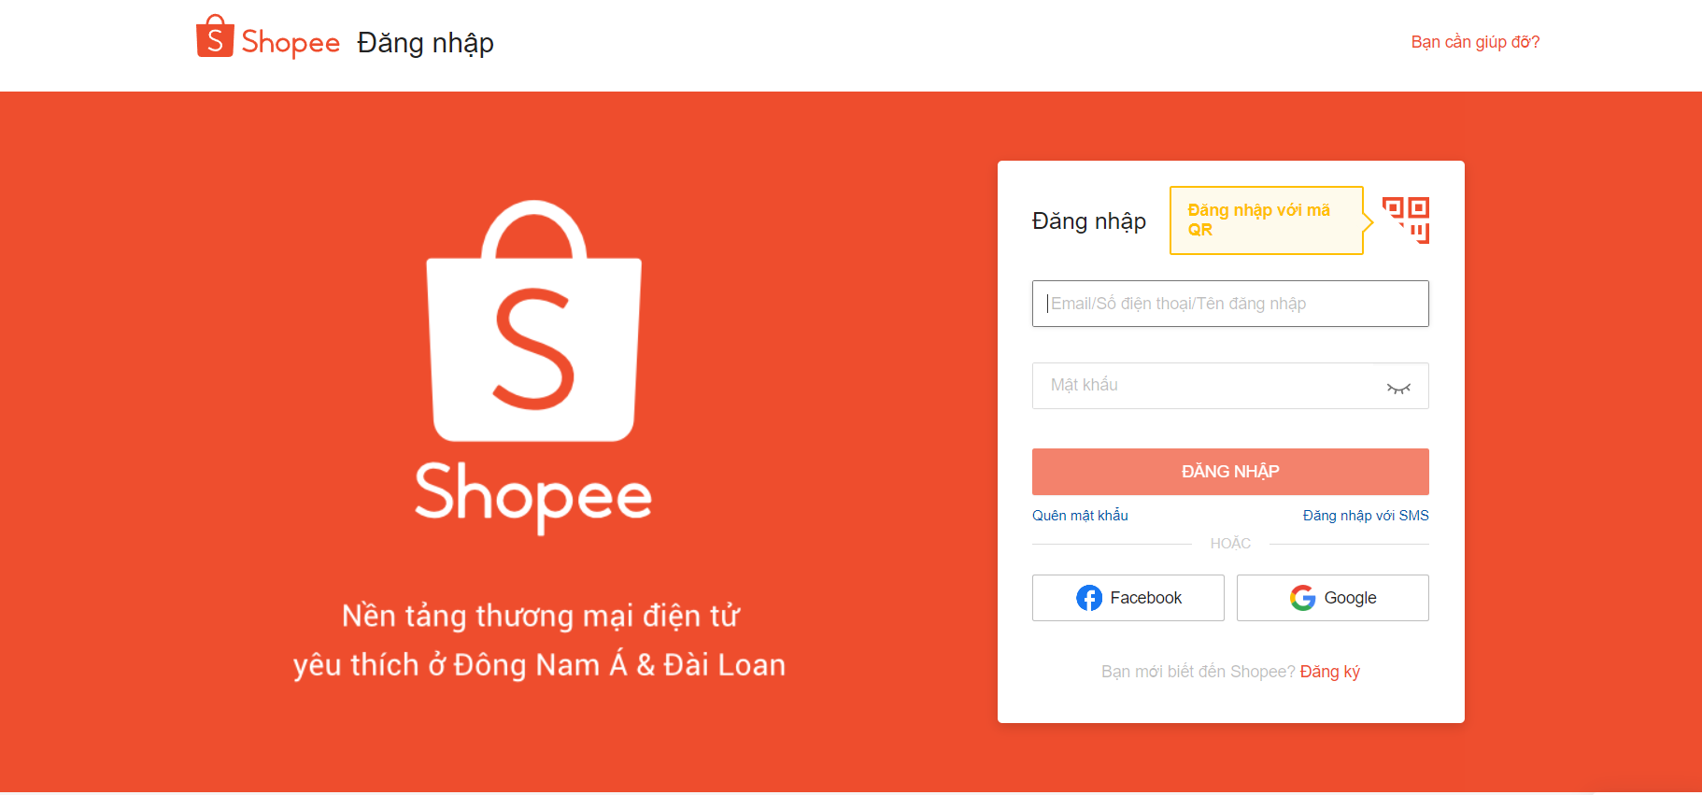

* + - * Xem đánh giá sản phẩm:

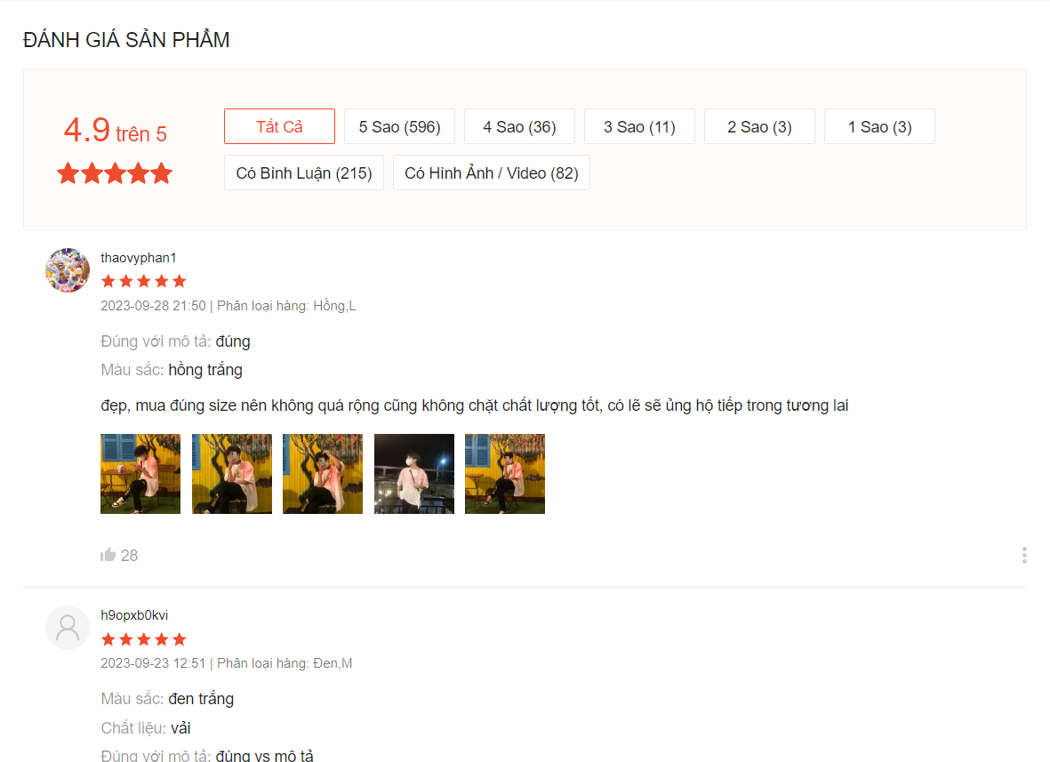

* Giao diện khi đã đăng nhập.
  + - * Tài khoản đã đăng nhập:  
        
      * Giỏ hàng khi đăng nhập:  
        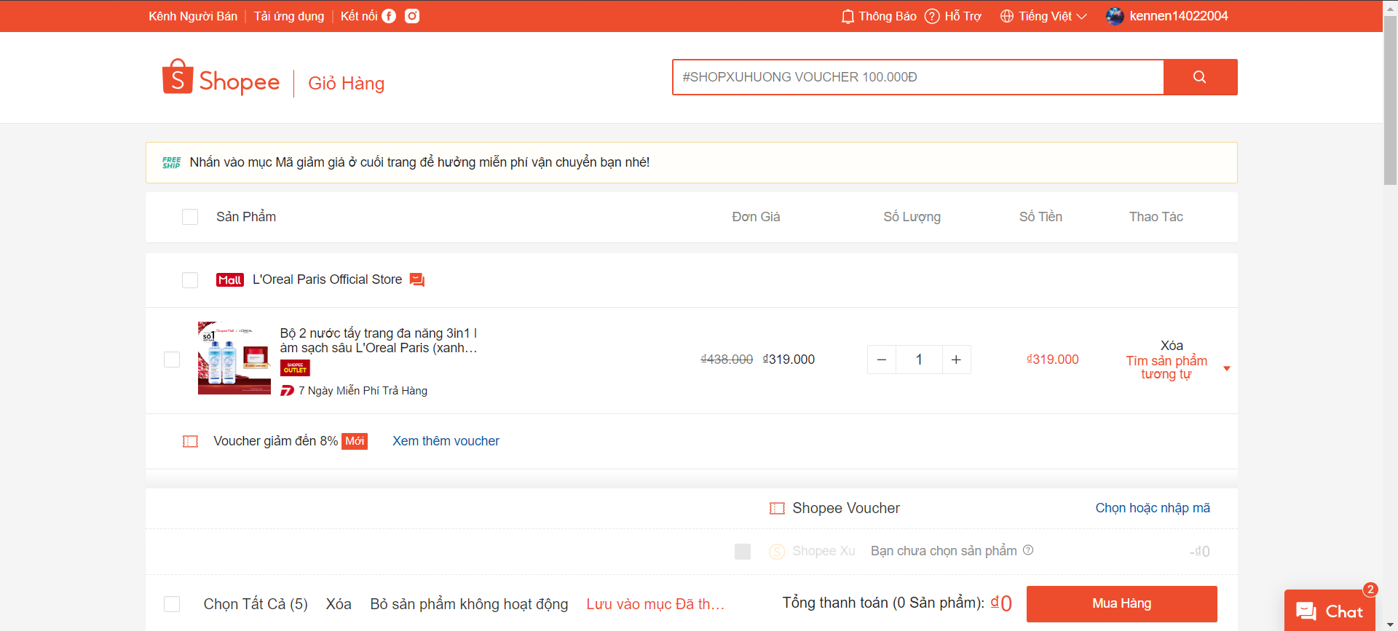
      * Mua sản phẩm:

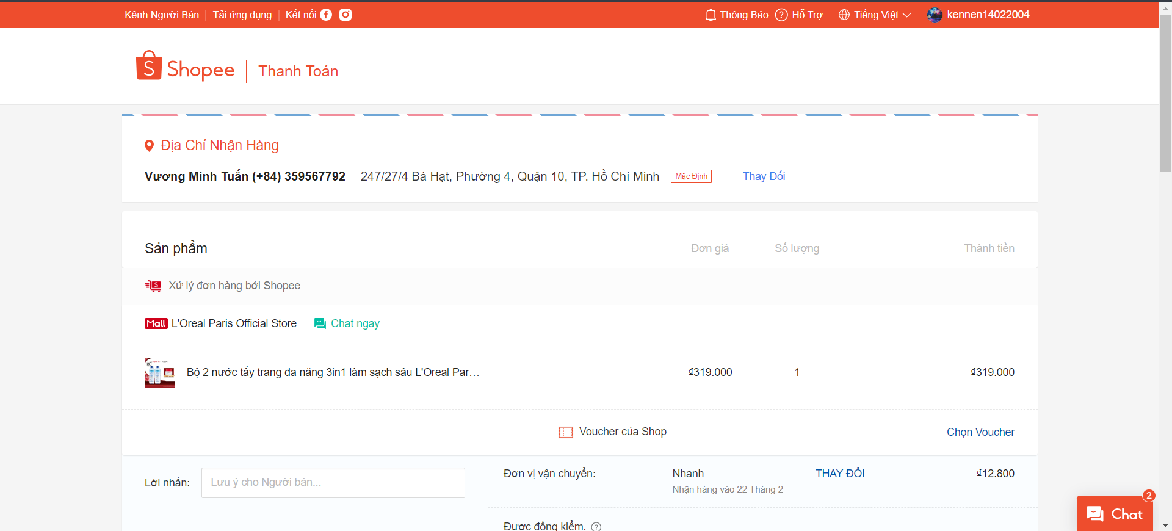

* + - * Chat với shop:

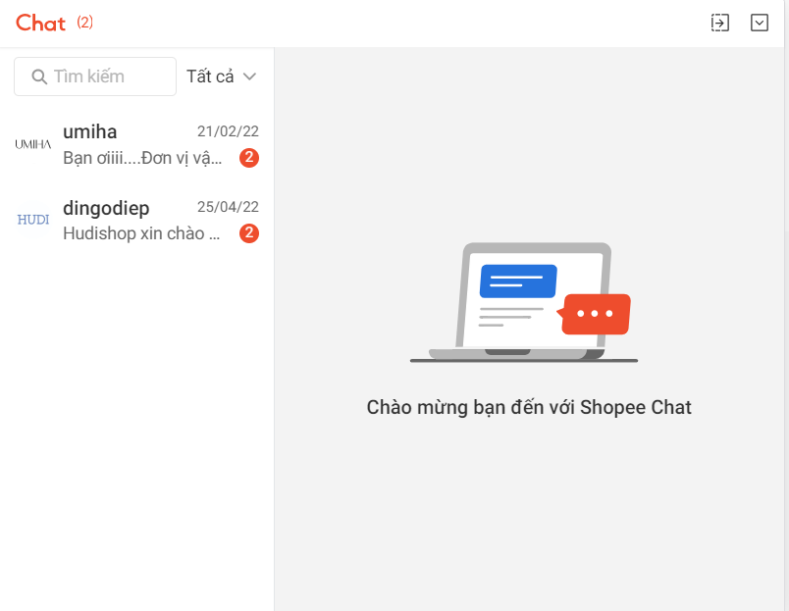

* + - * Đơn mua:

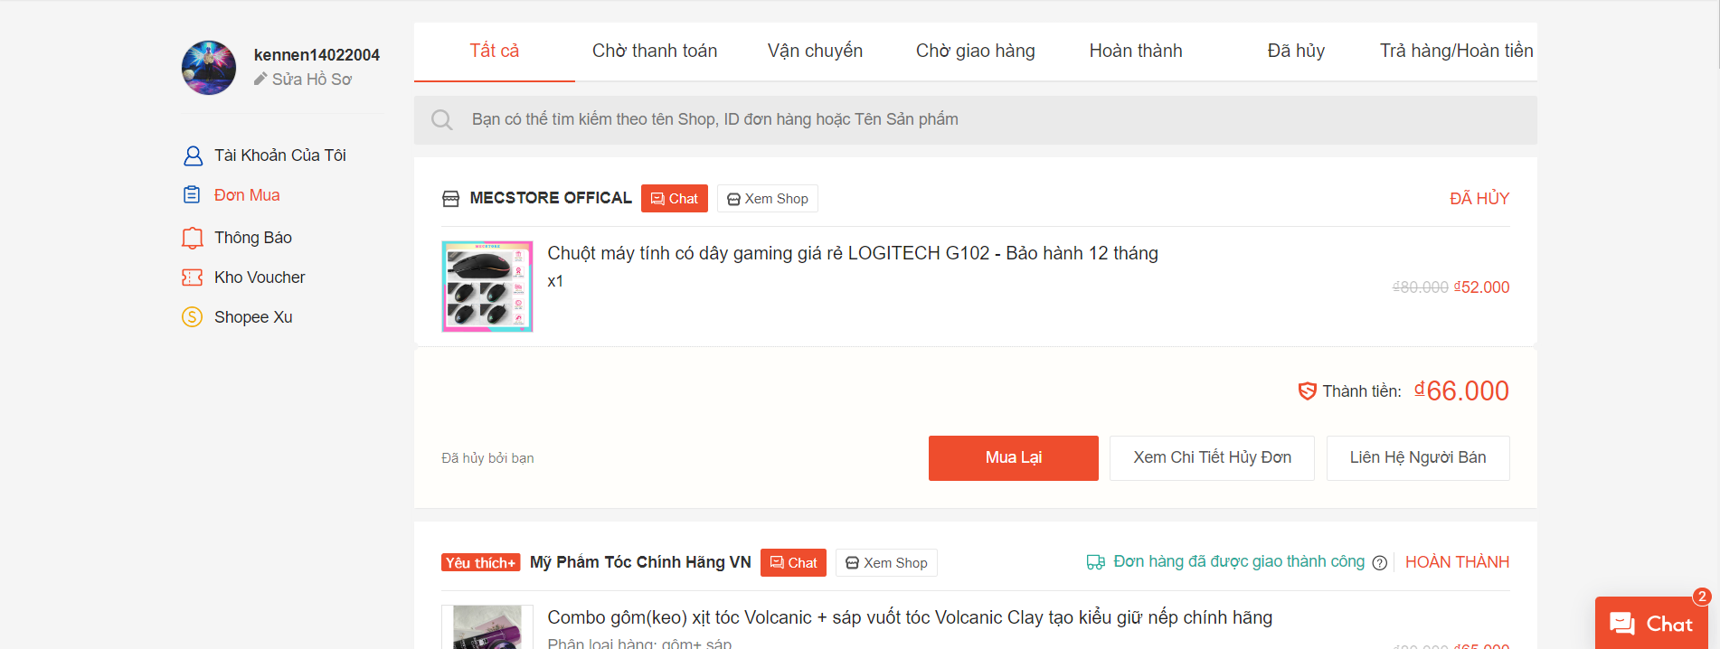

* + - * Tài khoản của tôi (Hồ sơ):

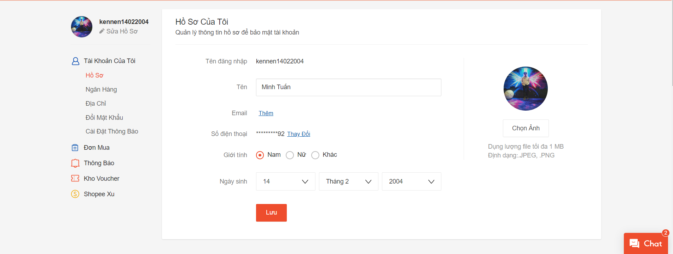

* + - * Tài khoản của tôi (Ngân hàng):

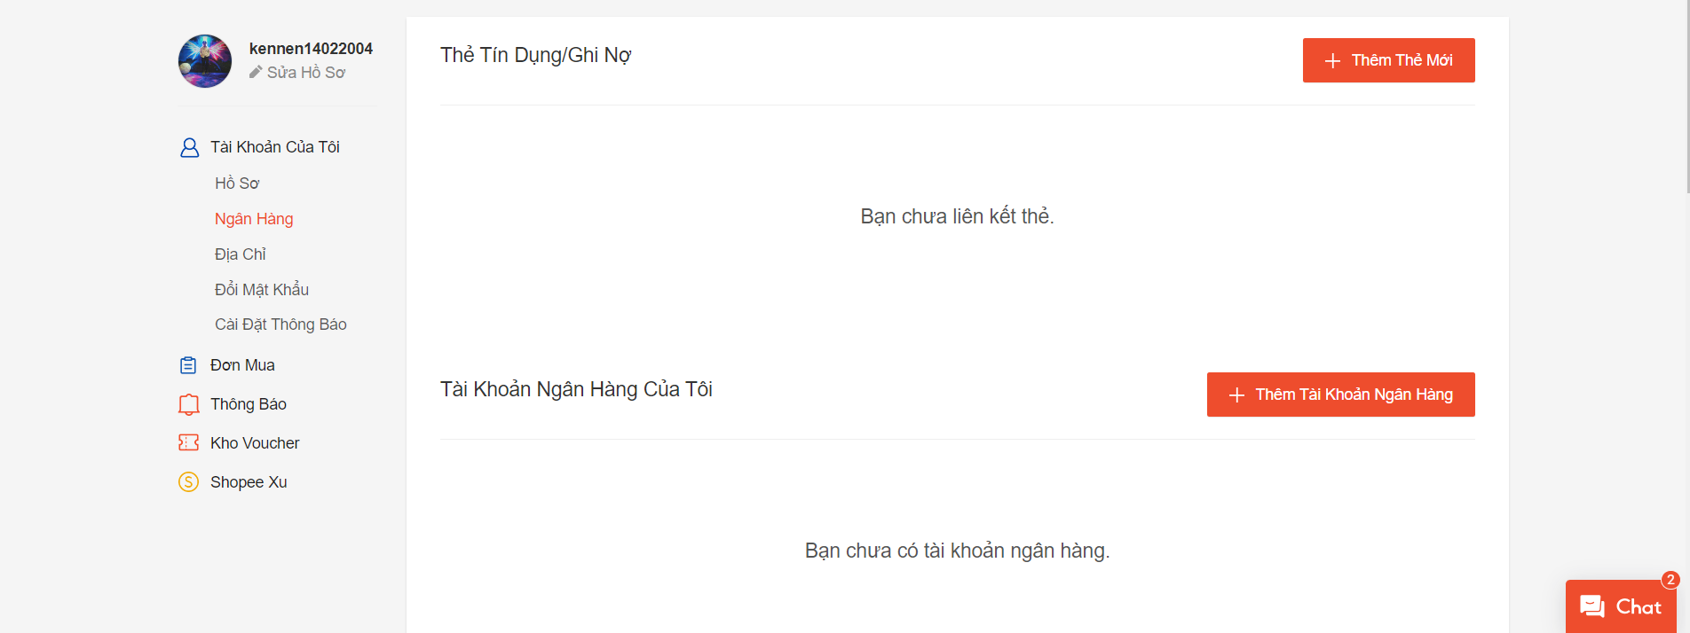

* + - * Tài khoản của tôi (Địa chỉ):

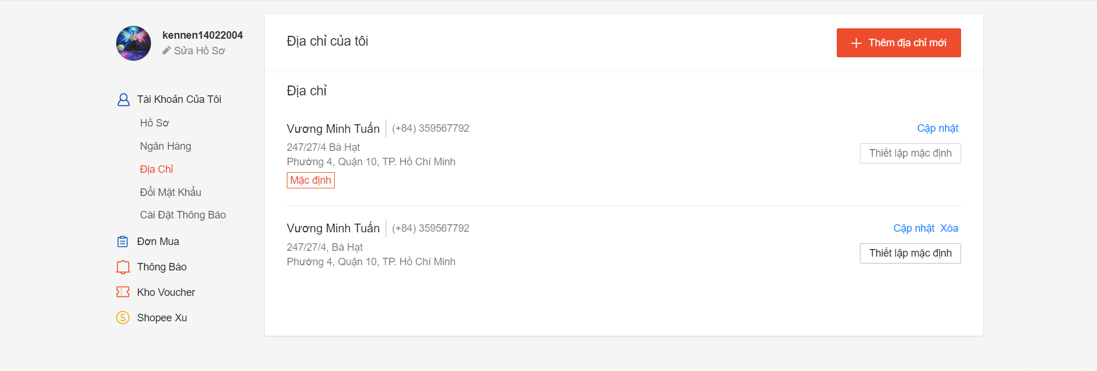

* + - * Tài khoản của tôi (Đổi mật khẩu):

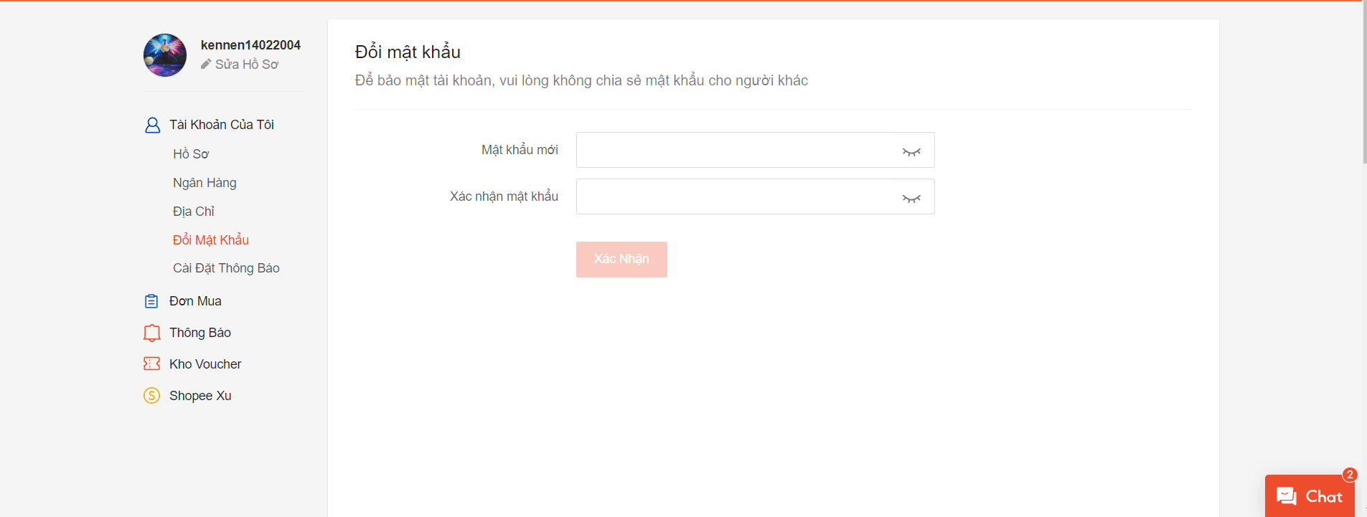

* + - * Tài khoản của tôi (Cài đặt thông báo):

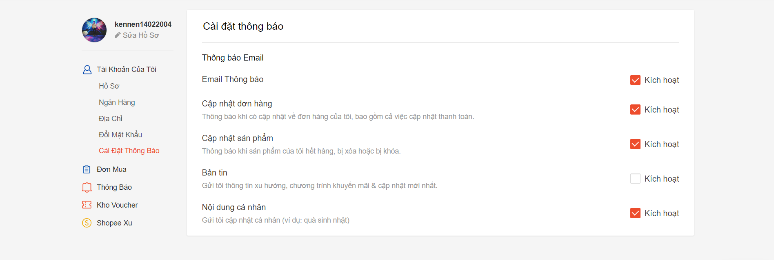

* + - * Thông báo (Cập nhật đơn hàng):

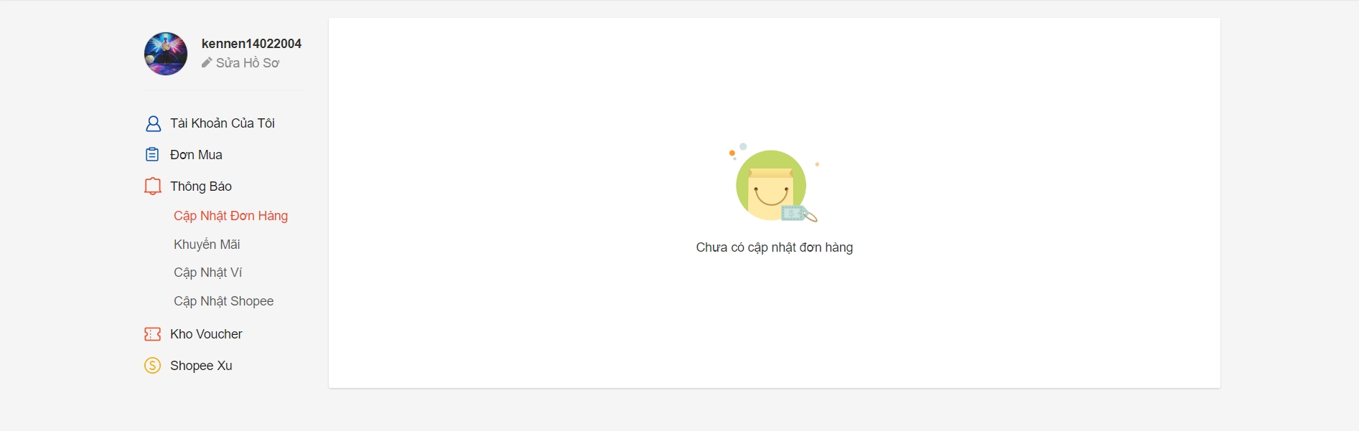

* + - * Thông báo (Khuyến mãi):

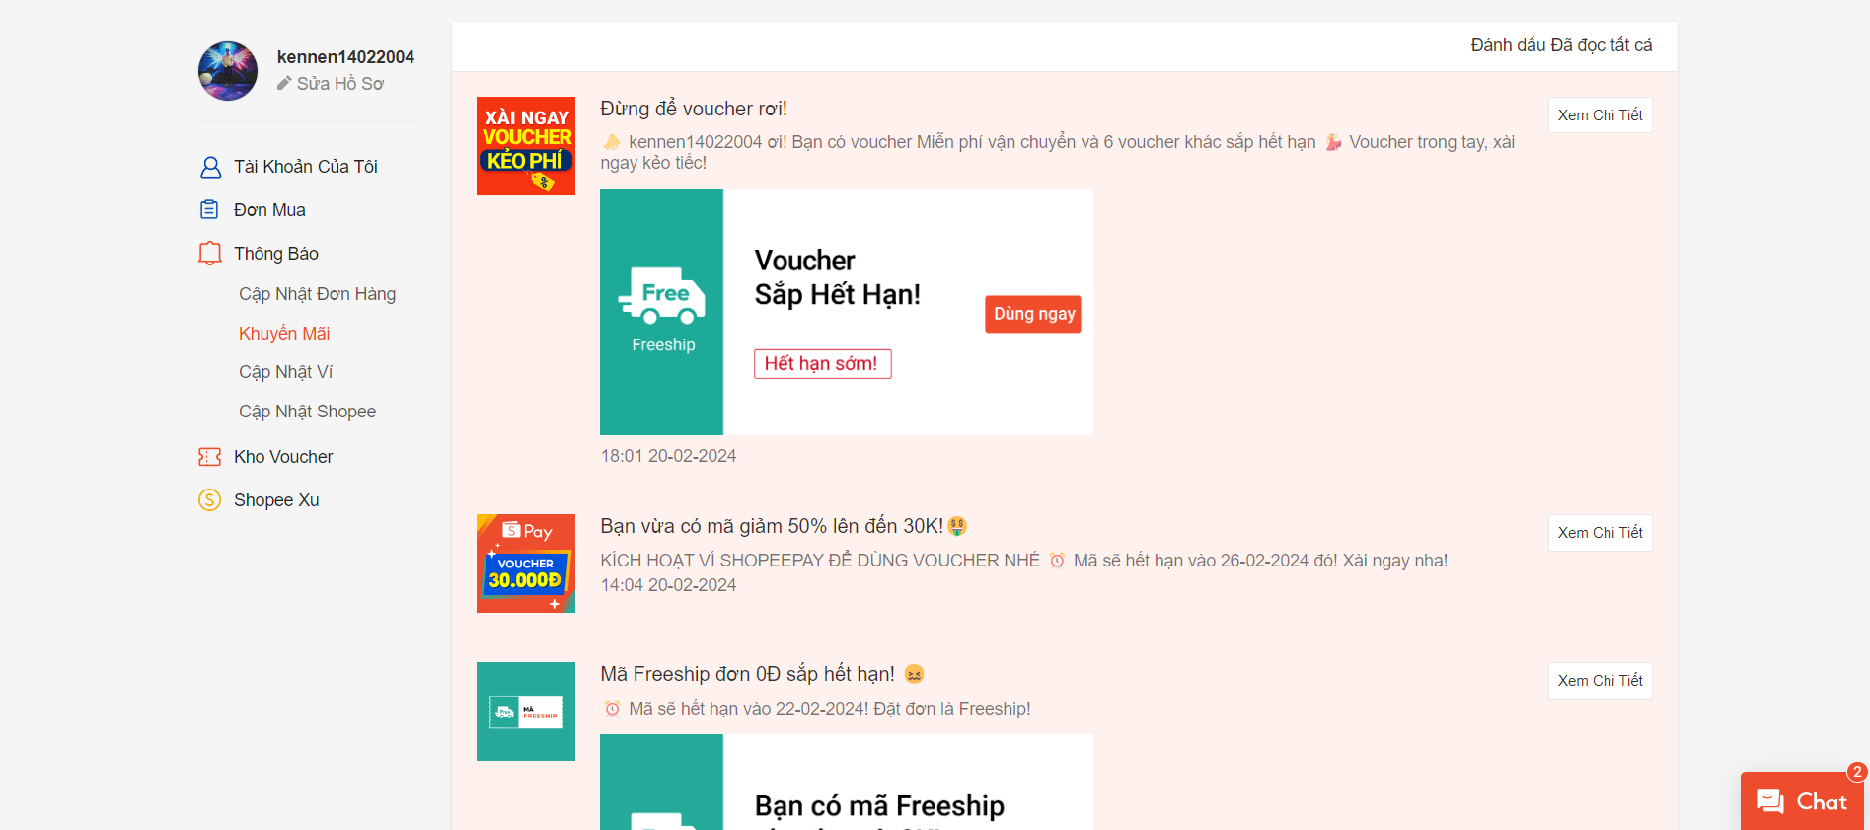

* + - * Thông báo (Cập nhật ví):

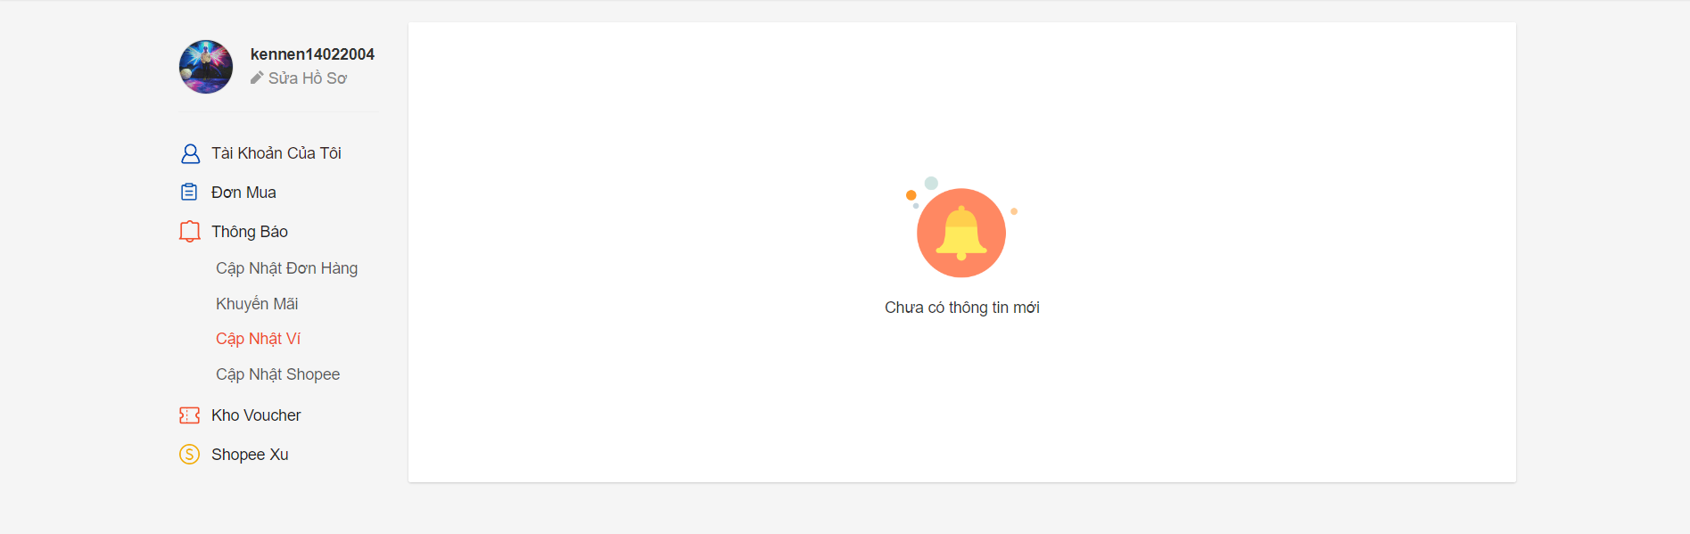

* + - * Thông báo (Cập nhật Shopee):

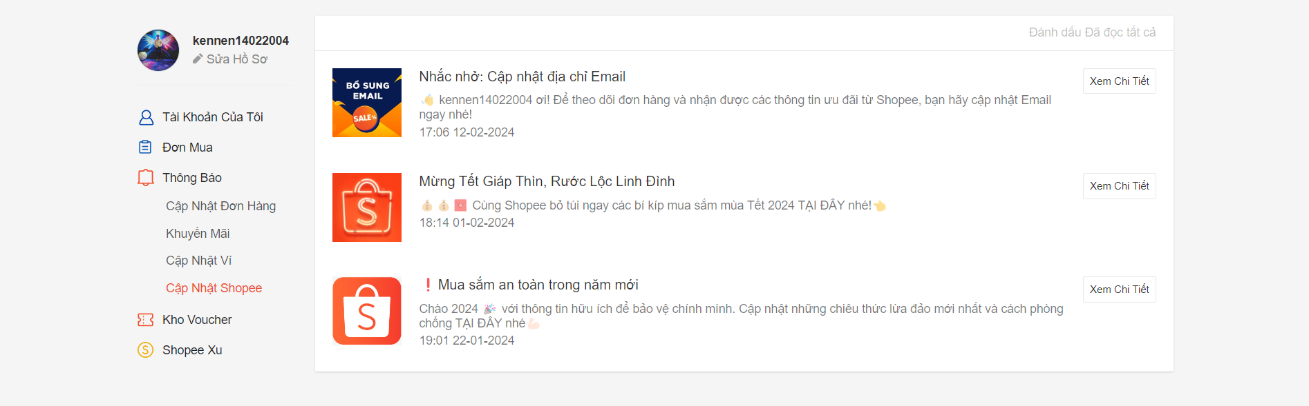

* + - * Kho voucher:

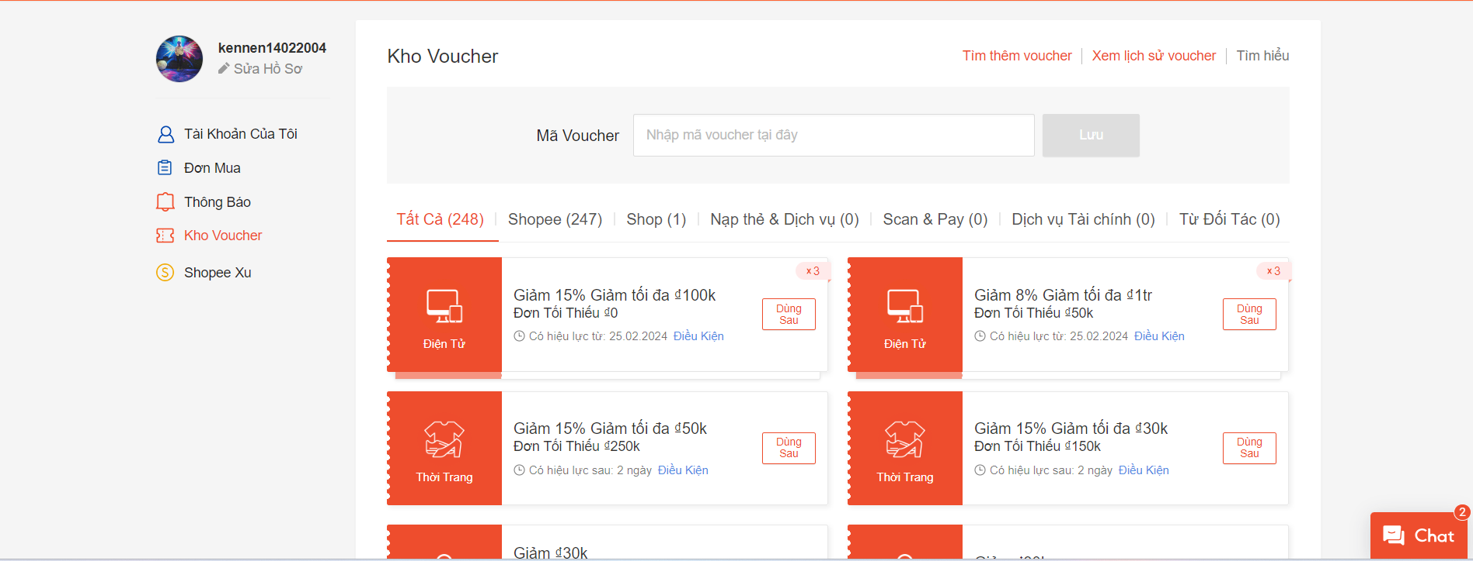

* + - * Shopee Xu:

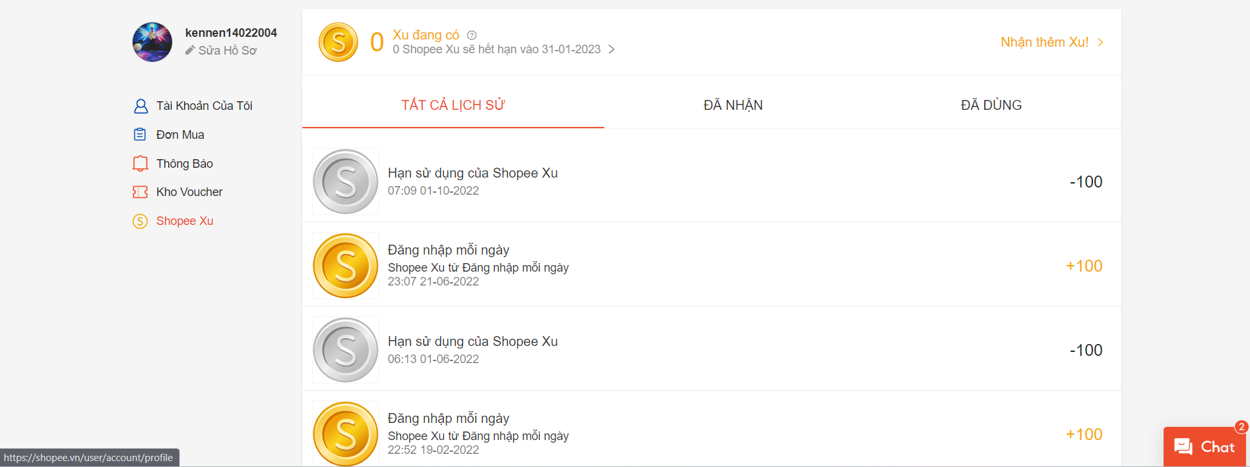

* + - * Giỏ hàng mini:

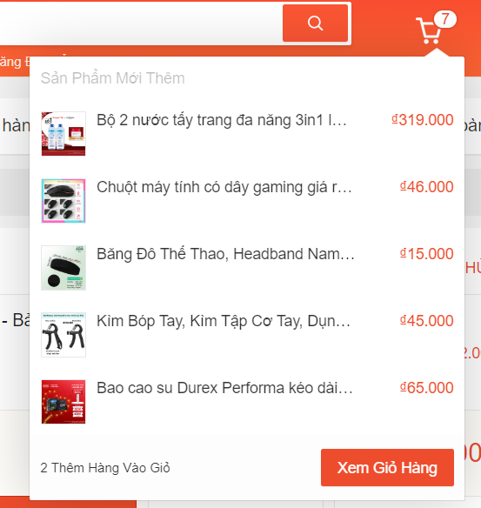

# Phần III: Test Plan

|  |  |  |  |  |  |
| --- | --- | --- | --- | --- | --- |
| **Nhân Lực** | **Thời Hạn** | **Ngày Bắt Đầu** | **Ngày Bàn Giao** | **Phương thức** | **Phạm vi** |
| **All** | 2 ngày | 16/01/2023 | 20/01/2023 | Thủ công | Phân tích yêu cầu khách hàng và đọc hiểu các thành phần của trang web |
| **All** | 2 ngày | 21/01/2023 | 22/01/2023 | Thủ công | Xác định mục tiêu kiểm thử và rủi ro của phần mềm |
| **All** | 2 ngày | 23/01/2023 | 01/02/2024 | Thủ công | Chọn phương pháp kiểm thử và lập tài liệu kiểm thử |
| **Bình** | 2 ngày | 02/02/2024 | 05/02/2024 | Thủ công | Chức năng đăng nhập |
| **Hậu** | 2 ngày | 02/02/2024 | 05/02/2024 | Thủ công | Chức năng đăng ký |
| **Sơn** | 2 ngày | 02/02/2024 | 05/02/2024 | Thủ công | Chắc năng trang chủ với khách hàng không đăng nhập |
| **Ngân** | 2 ngày | 02/02/2024 | 05/02/2024 | Thủ công | Chức năng quên mật khẩu |
| **Hân** | 2 ngày | 02/02/2024 | 05/02/2024 | Thủ công | Chức năng tài khoản của tôi: mục quản lý thẻ ngân hàng và thẻ ghi nợ |
| **Tuấn** | 2 ngày | 02/02/2024 | 05/02/2024 | Thủ công | Chức năng tài khoản của tôi: mục quản lý hồ sơ |
| **Sơn** | 3 ngày | 15/02/2024 | 17/02/2024 | Thủ công | Chức năng tài khoản của tôi: mục đổi mật khẩu |
| **Hân** | 3 ngày | 15/02/2024 | 17/02/2024 | Thủ công | Chức năng tài khoản của tôi: mục quản lý thông báo |
| **Bình** | 3 ngày | 15/02/2024 | 17/02/2024 | Thủ công | Chức năng giỏ hàng |
| **Ngân** | 3 ngày | 15/02/2024 | 17/02/2024 | Thủ công | Chức năng tài khoản của tôi: mục quản lý địa chỉ nhận hàng |
| **Hậu** | 3 ngày | 15/02/2024 | 17/02/2024 | Thủ công | Chức năng trang chủ với khách hàng đăng nhập |
| **All** | 1 ngày | 18/02/2024 | 18/02/2024 | Thủ công | Tổng hợp |

# Phần IV: Test Design

|  |  |  |  |
| --- | --- | --- | --- |
| **Yêu cầu cấp 1** | **Yêu cầu cấp 2** | **Tiêu chí kiểm thử** | **Loại kiểm thử** |
| **Đăng nhập** | **Đăng nhập thành công** | Kiểm tra hiển thị giao diện đăng nhập có các textbox để nhập liệu và các phím điều hướng? | function |
| Tốc độ kiểm tra tài khoản và mật khẩu ? | function |
| **Đăng nhập không thành công** | Kiểm tra độ chính xác của tài khoản và mật khẩu | function |
| Kiểm tra thử tài khoản có tồn tại hay là không tồn tại | function |
| Kiểm tra giao diện khi thông báo lỗi đăng nhập | GUI |
| **Đăng kí** | **Đăng kí thành công** | Kiểm tra sự hiển thị giao diện đăng kí có các textfield để nhập thông tin và các nút điều hướng có đúng theo thiết kế hay không? | GUI |
| Đưa thẳng vào trang chủ sau khi đăng kí thành công hay không? | function |
| **Đăng kí không thành công** | Kiểm tra sự tồn tại của tên đăng nhập ? | function |
| Kiểm tra thông tin có hợp lệ hay là không. Ví dụ: sai số điện thoại, phần xác nhận mật khẩu và mật khẩu không trùng khớp | function |
| **Quên mật khẩu** | **Quên mật khẩu** | Nhấp vào "Quên mật khẩu" sau khi đã nhập email nếu email có sở hữu tài khoản sẽ gửi mật khẩu mới random về email đó? | function |
| **Kênh người bán** | **Truy cập vào trang người bán** |  | function |
| **Tải ứng dụng** | **Truy cập vào Tải ứng dụng** | Khi click vào ô "Tải ứng dụng" ở góc trái màn hình thì sẽ đưa đến trang web tải ứng dụng shopee về máy | function |
| **Kết nối** | **Truy cập vào kết nối** | Khi click vào biểu tượng Facebook hoặc Instagram ở góc trái màn hih sẽ hiện ra fanpage của shopee qua 2 trang MXH đó | function |
| **Thông báo** | **Truy cập thông báo** | Khi click vào ô cho phép thông báo thì sẽ hiển thị ra thông báo về đơn hàng, thông tin vận chuyển, khuyến mãi của hệ thống | function |
| **Hỗ trợ** | **Truy cập vào hỗ trợ** | Khi click vào ô "Hỗ trợ" ở góc phải màn hình thì sẽ đưa khách hàng đến trang hỗ trợ để hỗ trợ khách hàng | function |
| **Đổi ngôn ngữ** | **Truy cập vào đôi ngôn ngữ** | Khi click vào sẽ hiện ra 2 options là "Tiếng Việt" và "English" để khách hàng lựa chọn ngôn ngữ phù hợp với ngôn ngữ của mình | function |
| **Sản phẩm** | **Xem sản phẩm** | Tất cả khách hàng đều có thểm xem được tất cả sản phẩm thi truy cập vào web | function |
| **Tìm kiếm sản phẩm** | Có thể tìm kiếm theo tên sản phẩm, loại sản phẩm hoặc tên shop buôn bán những sản phẩm khách hàng cần tìm kiếm | function |
| **Thêm sản phẩm vào giỏ hàng** | Có thể thêm sản phẩm vào giỏ hàng và tiến hành đặt hàng | function |
| **Đánh giá và nhận xét** | Đánh giá và nhận xét sau khi nhận hàng và sử dụng mặt hàng | function |
| **Tham gia event của web** | Khám phá những sự kiện khuyến mãi của trang web: Voucher giảm giá sản phẩm, voucher miễn phí vận chuyển | function |
| **Theo dõi đơn gàng** | Có thể theo dõi đơn hàng khi đã đặt mua đơn hàng thông qua trang web | function |
| **Giỏ hàng** | **Cập nhật giỏ hàng** | Khách hàng có thể tăng giảm số lương, xoá sản phẩm ra khỏi giỏ hàng | function |
| Có thể thanh toán đơn hàng trong giỏ hàng hay không? | function |
| **Thanh toán** | **Thanh toán đơn hàng** | Có thể thay đổi thông tin, địa chỉ nhận hàng | function |
| Có thể chọn những phương thức thanh toán khác nhau như. Ví dụ: thanh toán bằng thẻ tín dụng, Ipay, trả tiền mặt | function |
| Có thể áp dụng những vouchder khi thanh toán sản phẩm | function |
| Có thể chọn phương thức vận chuyển như: vận chuyển thường hoặc vận chuyển nhanh | function |
| **Tài khoản** | **Khi click vào tài khoản của tôi** | Sẽ hiển thị các thông tin cá nhân đã thêm trước đó, người dùng có thể thay đổi thông tin của mình | function |
| Có thể thêm hoặc xoá liên kết vs thẻ ngân hàng, thẻ tín dụng của mình | function |
| Có thể thay đổi mật khẩu của tài khoản của mình | function |
| Có thể thay đổi địa chỉ nhận hàng | function |
| Có thể cài đặt thông báo cho tài khoản của mình theo đúng yêu cầu của mình | function |
| **Khi click vào mục đơn mua** | Khách hàng sẽ thấy tab mặc định và tất cả các đơn hàng đã mua trước đây | function |
| Khi click vào tab "Chờ thanh toán" thì sẽ hiển thị ra các đơn hàng đang chờ thanh toán | function |
| Khi click vào tab "Đang vận chuyển" thì sẽ hiển thị ra các đơn hàng đang trong quá trình vận chuyển | function |
| Khi click vào tab "Chờ giao hàng" thì sẽ hiển thị ra các đơn hàng đang chờ giao hàng | function |
| Khi click vào tab "Hoàn thành" sẽ hiển thị lên những bản ghi của các đơn hàng đã hoàn thành trước đây | function |
| Khi click vào tab "Đã huỷ" sẽ hiển thị lên những bản ghi của các đơn hàng đã huỷ trước đây | function |
| Khi click vào tab"Trả hàng/Hoàn tiền" sẽ hiển thị lên những đơn hàng đã được trả và hoàn tiền trước đây | function |
| **Chat** | **Truy cập vào ô Chat** | Khách hàng có thể chat với nhân viên hệ thống hoặc các shop khi click vào ô Chat ở dưới góc phải màn hình | function |
| **Đăng xuất** | **Click vào "Đăng xuất"** | Khi click vào thì tài khoản của khách hàng sẽ được logout ra khỏi hệ thống, lúc này khách hàng có thể xem, tìm kiếm sản phẩm | function |

# Phần V: Test Case

|  |  |  |  |  |  |  |  |  |
| --- | --- | --- | --- | --- | --- | --- | --- | --- |
| **ID** | **Tên test case** | **Dữ liệu test** | **Các bước test** | **Kết quả mong muốn** | **Kết quả thực tế** | **Trạng thái** | **Người test** | **Ngày test** |
| **Chức năng đăng nhập** | | | | | | | | |
| DN000 | Giao diện đăng nhập |  | Bước 1: vào trang web https://shopee.vn/  Bước 2: nhấp vào chữ đăng nhập ở góc trên bên phải của màn hình | Xuất hiện ô đăng nhập ở nửa bên phải của trang. Với thiết kế như mockup. | Đúng | PASS | Văn Bình | 05/02/2024 |
| DN001 | Đăng nhập với số điện thoại và mật khẩu | usename: "0965864121" password:"Binh123@" | Bước 1: thực hiện theo testcase GD001 Bước 2: nhập username vào ô username. Bước 3: nhập mật khẩu vào ô password. Bước 4: ấn vào nút đăng nhập | Đăng nhập thành công.chuyển đến trang chủ shopee. | Đúng | PASS | Văn Bình | 05/02/2024 |
| DN002 | Đăng nhập với sms | sdt: "0965864121" | Bước 1: thực hiện theo testcase DN000 Bước 1: nhấp vào mục "đăng nhập với sms" Bước 2: nhập số điện thoại Bước 3: ấn vào nút "tiếp theo". Bước 4: Chọn phương thức nhận mã OTP. Bước 5: nhập mã OTP. Bước 6:nhấn vào ô"Kế tiếp" | Đăng nhập thành công.chuyển đến trang chủ shopee. | Đúng | PASS | Văn Bình | 05/02/2024 |
| DN003 | Đăng nhập với tài khoản facebook đã đăng nhập trước đó tại trình duyệt | gmail: "thientangtaixuat@gmail.com" password: "Binh123@" | Bước 1: thực hiện theo testcase DN000 Bước 2: nhấp vào nút Facebook trong màn hình đăng nhập | Đăng nhập thành công.chuyển đến trang chủ shopee. | Đúng | PASS | Văn Bình | 05/02/2024 |
| DN004 | Đăng nhập với gmail đang đăng nhập tại trình duyệt | gmail: "binhdau123@gmail.com"  password: "Binh123@" | Bước 1: thực hiện theo testcase DN000 bước 2: nhấp vào nút google trong form màn hình đăng nhập | Đăng nhập thành công.chuyển đến trang chủ shopee. | Đúng | PASS | Văn Bình | 05/02/2024 |
| DN005 | Đăng nhập với tài khoản facebook chưa đăng nhập | gmail: "thientangtaixuat@gmail.com" password: "Binh123@" | Bước 1: thực hiện theo testcase DN000 Bước 2: nhấp vào nút Facebook trong màn hình đăng nhập Bước 3: nhập gmail và password vào các ô tương ứng tại cửa sổ đăng nhập bằng facbook  Bước 4: nhấn nút "LogIn" | Đăng nhập thành công.chuyển đến trang chủ shopee. | Đúng | PASS | Văn Bình | 05/02/2024 |
| DN006 | đăng nhập với tài khoản gmail chưa đăng nhập | gmail: "binhdau123@gmail.com" password: "Binh123@" | Bước 1: thực hiện theo testcase DN000 Bước 2: nhấp vào nút gmail trong màn hình đăng nhập.  Bước 3: nhập gmail vào ô gmail Bước 4: nhấn nút "Next" Bước 5: nhập mật khẩu vào ô mật khẩu Bước 6: nhấn nút "Next". Bước 7: xác thực trên thiết bị khác của bạn hoặc trên gmail đã đăng nhập của bạn. Bước 8: nhấn vào nút "continues" | Đăng nhập thành công.chuyển đến trang chủ shopee. | Đúng | PASS | Văn Bình | 05/02/2024 |
| DN007 | Kiểm tra giao diện thông báo lỗi đăng nhập? | usename: "0965864121" password:"0123456" usename: "0965864123" password:"Binh123@" usename: "" password:"" | Thực hiện theo testcase DN001 | Hiển thị thông báo: "Đăng nhập KHÔNG thành công. Bạn vui lòng thử lại hoặc đăng nhập bằng cách khác nhé!" | Đúng | PASS | Văn Bình | 12/02/2024 |
| **Chức năng đăng ký** | | | | | | | | |
| Mô tả: Mr.A là 1 khách hàng , nhưng chưa có tài khoản shopee để đang nhập vào hệ thông, sau khi vào trang https://shopee.vn/ thì Mr.A đã nhấn chuột vào Mục đăng ký ở góc trên, bên phải màn hình.  Tại đây hiển thị giao diện đăng ký người dùng mới của shopee | | | | | | | | |
| DK001 | Đăng ký với số điện thoại | sdt: "0383806301" | Bước 1: Nhập số điện thoại vào ô số điện thoại. Bước 2: nhấp vào nút "tiếp theo". Bước 3: chọn phương thức nhận mã xác nhận. Bước 4: nhập mã OTP Bước 5: nhấn nút tiếp theo. Bước 6: Thiết lập mật khẩu mạnh như hướng dẫn. Bước 7: nhấn nút "đăng ký". Bước 8: Nhấp vào ô "quay lại trang chủ shopee" hoặc chờ 7s để hệ thống tự động qua trang chủ shopee. | Đăng ký tài khoản thành công. Sau đăng ký, tài khoản được đăng nhập vào hệ thống và hiển thị trang chủ shopee với tài khoản sau khi đăng ký. | Đúng | Pass | Phước Hậu | 04/02/2024 |
| DK002 | Đăng ký với facebook | username: "mocanhtu104@gmail.com" password:"Binh123@" | Bước 1: Nhấp vào nút facbook. Bước 2: nhập username và mật khẩu vào ô "Email address or phone number " và ô "password" Bước 3: ấn vào nút "Login". Bước 4: đồng ý với các điều khoản của shopee bằng cách ấn vào các nút tiếp theo. | Đăng ký tài khoản thành công. Sau đăng ký, tài khoản được đăng nhập vào hệ thống và hiển thị trang chủ shopee với tài khoản sau khi đăng ký. | Đúng | Pass | Phước Hậu | 04/02/2024 |
| DK003 | Đăng ký với gmail | username: "binhdvps26685@fpt.edu.vn" password:"Binh123@" | Bước 1: Nhấp vào nút "gmail". Bước 2: nhập gmail vào ô gmail Bước 3: nhấn nút "Next" Bước 4: nhập mật khẩu vào ô mật khẩu Bước 5: nhấn nút "Next". Bước 6: xác thực trên thiết bị khác của bạn hoặc trên gmail đã đăng nhập của bạn. Bước 7: đồng ý với các điều khoản của shopee bằng cách ấn vào các nút tiếp theo. | Đăng ký tài khoản thành công. Sau đăng ký, tài khoản được đăng nhập vào hệ thống và hiển thị trang chủ shopee với tài khoản sau khi đăng ký. | Đúng | Pass | Phước Hậu | 04/02/2024 |
| DK004 | Kiểm tra thông báo lỗi khi người dùng nhập số điện thoại sai | "0965864" "abcuhduisd" "096ads!@#" | Bước 1: Nhập số điện thoại vào ô số điện thoại. | Thông báo số điện thoại không hợp lệ, nút "tiếp theo" ko thể hoạt động | Đúng | Pass | Phước Hậu | 04/02/2024 |
| DK005 | Kiểm tra thông báo lỗi khi người dùng nhập sai gmail | [gmail:"binhdau123@qjhsafauysg"](mailto:binhdau123@qjhsafauysg) | Bước 1: Nhấp vào nút "gmail". Bước 2: nhập gmail vào ô gmail Bước 3: nhấn nút "Next" | Thông báo : "Nhập tên, Email hoặc số điện thoại" màu đỏ ở dưới phần nhập tài khoản gmail | Đúng | Pass | Phước Hậu | 04/02/2024 |
| **Chức năng quên mật khẩu** | | | | | | | | |
| Mô tả: Mr.A là 1 khách hàng đã có tài khoản shopee, đang ở giao diện đăng nhập nhưng lại không nhớ mật khẩu của tài khoản của mình. | | | | | | | | |
| QMK001 | Sử dụng chức năng quên mật khẩu với số điện thoại | sdt: "0965864121" mật khẩu mới: "Maingochan2304" | Bước 1: nhấn vào mục "quên mật khẩu" ở phía bên trái, bên dưới của nút "Đăng nhập" Bước 2: Nhập số điện thoại vào ô "Email/số điện thoại" Bước 3: nhấn nút "Tiếp theo". Bước 4: kéo hình vào mẫu để xác nhận. Bước 5: Chọn phương thức nhận mã OTP. Bước 6: nhập mã OTP và nhấn nút " Tiếp theo" Bước 7: tạo mật khẩu mới mạnh theo hướng dẫn. Và nhấn nút tiếp theo. | Nhận được thông báo đã tạo mật khẩu mới thành công, chuyển đến giao diện đang nhập | Đúng | Pass | Ngọc Hân | 06/02/2024 |
| QMK002 | Sử dụng chức năng quên mật khẩu với gmail. | gmail: "binhdau123@gmail.com" mật khẩu mới: "Maingochan2304" | Bước 1: nhấn vào mục "quên mật khẩu" ở phía bên trái, bên dưới của nút "Đăng nhập" Bước 2: Nhập gmail vào ô "Email/số điện thoại" Bước 3: nhấn nút "Tiếp theo". Bước 4: kéo hình vào mẫu để xác nhận. Bước 5: mở trên trình duyệt đã đăng nhập hoặc trên các thiết bị khác đã được đăng nhập, sau đó nhấp vào link trong mail mới được shopee gửi về. Bước 6: tạo mật khẩu mới có độ mạnh theo yều cầu của hướng dẫn và ấn đặt lại mật khẩu. | Nhận được thông báo đã tạo mật khẩu mới thành công, chuyển đến giao diện đang nhập | Đúng | Pass | Ngọc Hân | 06/02/2024 |
| QMK003 | Sử dụng chức năng quên mật khẩu với gmail. | gmail: "binhdau123@aoqnkjq" | Bước 1: vào trang web https://shopee.vn/  Bước 2: nhấp vào chữ đăng nhập ở góc trên bên phải của màn hình Bước 3: nhấn vào mục "quên mật khẩu" ở phía bên trái, bên dưới của nút "Đăng nhập" Bước 4: Nhập email vào ô "Email/số điện thoại" Bước 5: kéo hình để xác nhận người thực. | Hiển thị thông báo: "Không tìm thấy tài khoản" ở phía trên ô nhập email. | Đúng | Pass | Ngọc Hân | 06/02/2024 |
| QMK004 | Kiểm tra thông báo số điện thoại không hợp lệ | sdt: "096586412" " " | Bước 1: nhấn vào mục "quên mật khẩu" ở phía bên trái, bên dưới của nút "Đăng nhập" Bước 2: Nhập số điện thoại vào ô "Email/số điện thoại" | Hiển thị thông báo "Số điện thoại không hợp lệ" màu đỏ ở phía dưới ô nhập số điện thoại đồng thời nút "Tiếp theo" bị khóa, không thể sử dụng. | Đúng | Pass | Ngọc Hân | 06/02/2024 |
| **Chức năng trang chủ** | | | | | | | | |
| Mô tả: Mr. A là 1 khách hàng muốn sử dụng trang web "https://shopee.vn/" mà ko đăng nhập.  Tại giao diện trang chủ, Mr.A sẽ sử dụng 1 số chức năng. | | | | | | | | |
| TC001 | Kiểm tra giao diện trang chủ khi chưa đăng nhập |  | Vào trang web: https://shopee.vn/ | Trang chủ với giao diện giống như bản mockup. | Đúng | Pass | Phước Hậu | 04/02/2024 |
| TC002 | Kiểm tra chức năng " kênh người bán" |  | Bước 1: nhấp vào mục "kênh người bán" ở góc trái, bên trên cùng của giao diện. | Mở trang kênh người bán và yêu cầu đăng ký tài khoản mới hoặc đăng nhập. | Đúng | Pass | Phước Hậu | 04/02/2024 |
| TC003 | Kiểm tra chức năng " trở thành người bán hàng shopee" |  | Bước 1: Nhấp vào mục "trở thành người bán hàng shopee" ở phía phải, bên trên giao diện trang chủ. | Chuyển trang hiện tại thành trang đăng ký "Trở thành Người bán ngay hôm nay" và yêu cầu đăng ký tài khoản mới hoặc đăng nhập vào hệ thống. | Đúng | Pass | Phước Hậu | 04/02/2024 |
| TC004 | Kiểm tra chức năng "Hướng dẫn tải ứng dụng" |  | Bước 1: nhấp chuột vào mục "tải ứng dụng" ở phía góc phải, bên trên màn hình. | Mở trang hướng dẫn tải ứng dụng trong tab mới | Đúng | Pass | Phước Hậu | 04/02/2024 |
| TC005 | Kiểm tra chức năng kết nối với mạng xã hội |  | Bước 1: nhấp vào biểu tượng facebook/íntagram ở phía trên góc phải của màn hình | Mmở ra fanpage của shopee ( nếu nhấn vào biểu tượng facbook)/mở ra trang "https://www.instagram.com/Shopee_VN/" ( khi nhấp vào biểu tượng instagram | Đúng | Pass | Phước Hậu | 04/02/2024 |
| TC006 | Kiểm tra chức năng thông báo |  | Bước 1: di chuyển chuột đến vị trí có biểu tượng hình quả chuông hoặc dòng chữ "thông báo" ở bên trên màn hình | Hiện thị thông báo yêu cầu người dùng đăng nhập hoặc đăng ký tài khoản để sửu dụng chức năng này. | Đúng | Pass | Phước Hậu | 04/02/2024 |
| TC007 | Kiểm tra tính năng hỗ trợ |  | Bước 1: nhấp chuột vào mục hỗ trợ ở phía trên cùng của trang web | Mở ra tab mới với nội dung là trung tâm hỗ trợ của shopee | Đúng | Pass | Phước Hậu | 04/02/2024 |
| TC008 | Kiểm tra tính năng đổi ngôn ngữ |  | Bước 1: di chuyển chuột đến vị trí có chữ "tiếng việt". Bước 2: nhấn chọn vào dòng "english Bước 3: kiểm tra nội dung trang web Bước 4: di chuyển chuột đến vị trí có chữ "english". Bước 5: nhấn chọn vào dòng "tiếng việt". Bước 6: kiểm tra trang web | Ở bước 3: khi chuyển đổi ngôn ngữ từ tiếng việt sang tiếng anh thì tất cả nội dung trong trang web sẽ được chuyển đổi thành tiếng anh hết. Ở bước 6: khi chuyển đổi ngôn ngữ từu tiếng anh sang tiếng việt thì tất cả nội dung trong trang web sẽ hiển thị về tiếng việt. | Sai Khi chuyển đổi sang ngôn ngữ English thì chỉ có 1 số nơi đổi thành English chứ không đổi hết sang ngôn ngữ English hoàn toàn | Fail | Phước Hậu | 04/02/2024 |
| TC009 | Kiểm tra tính năng vào trang đăng ký |  | Bước 1: nhấn chọn vào dòng "Đăng ký" ở phía trên, bên phải màn hình. | Trang hiện tại chuyển thành trang đăng ký. | Đúng | Pass | Phước Hậu | 04/02/2024 |
| TC010 | Kiểm tra tính năng vào trang đăng nhập |  | Bước 1: nhấn chọn dòng chữ "Đăng nhập" ở phía trên, góc bên phải màn hình. | Trang hiện tại chuyển thành trang đăng nhập | Đúng | Pass | Phước Hậu | 04/02/2024 |
| TC011 | Kiểm tra chức năng quay về đầu trang chủ bằng việc nhấp vào biểu tượng shopee ở phía trên, bên phải của màn hình |  | Bước 1: kéo thanh cuộn xuống bên dưới hoặc ấn chọnvào 1 item để xuất hiện trang chi tiết sản phẩm Bước 2: nhấp vào biểu tượng Shopee | Quay trở về trang chủ của shopee | Đúng | Pass | Phước Hậu | 04/02/2024 |
| TC012 | Tìm kiếm sản phẩm | "Áo sơ mi nam" | Bước 1: tại ô tìm kiếm, nhập "Áo sơ mi nam" Bước 2: nhấn phím enter hoặc Nhấp chuột vào biểu tượng kính lúp ở phía góc phải của ô nhập | hiển thị danh sách sản phẩm "áo sơ mi" với 1 hàng là 5 sản phẩm và tối đa có 60 bản ghi sản phẩm trong 1 trang. | Đúng | Pass | Phước Hậu | 04/02/2024 |
| TC013 | xem thông tin chi tiết sản phẩm |  | Bước 1: kéo thanh cuộn xuống bên dưới đến mục "gọi ý ngày hôm nay" hoặc thực hiện thao tác như testcase TC012 Bước 2: nhấn chọn 1 sản phẩm bất kỳ | Hiển thị tảng chi tiết sản phẩm với đầy đủ thông tin của sản phẩm đó ( ảnh, tên, giá, màu sắc, người bán,....) | Đúng | Pass | Phước Hậu | 04/02/2024 |
| TC014 | Thêm sản phẩm vào giỏ hàng |  | Bước 1: thực hiện thao tác như testcase TC013. Bước 2: nhấp chuột vào nút "thêm vào giỏ hàng" | Màn hình hiện tại chuyển thành trang đăng nhập. | Đúng | Pass | Phước Hậu | 04/02/2024 |
| TC015 | Mua ngay sản phẩm |  | Bước 1: thực hiện thao tác như testcase TC013. Bước 2: nhấp chuột vào nút "mua ngay" | Màn hình hiện tại chuyển thành trang đăng nhập. | Đúng | Pass | Phước Hậu | 04/02/2024 |
| TC016 | Xem các đánh giá của người mua khác về sản phẩm |  | Bước 1: thực hiện thao tác như testcase TC013 Bước 2: kéo xuống bên dưới đến mục " đánh giá sản phẩm" | Tại đây, Mr.A có thể xem được các đánh giá về sản phẩm từ các người mua khác.  Mr.A có thể đọc các đánh giá theo mức độ haì lòng về sản phẩm của khách hàng bằng cách chọn các mức sao mà khách hàng trước đó đã đánh giá | Đúng | Pass | Phước Hậu | 04/02/2024 |
| Mô tả: mr.A là 1 khách hàng đã sử dụng shopee từ trước. Sau khi đăng nhập bằng tài khoản và mật khẩu của mình, hiện tại mr.A đang ở giao diện trang chủ. | | | | | | | | |
| TC017 | Kiểm tra giao diện trang chủ |  |  | Trang chủ với giao diện giống như bản mockup. | Đúng | Pass | Trường Sơn | 05/02/2024 |
| TC018 | kiểm tra chức năng " kênh người bán" |  | Bước 1: nhấp vào mục "kênh người bán" ở góc trái, bên trên cùng của giao diện. | Mở trang kênh người bán và yêu cầu đăng ký shop bán hàng | Đúng | Pass | Trường Sơn | 05/02/2024 |
| TC019 | Kiểm tra chức năng "Hướng dẫn tải ứng dụng" |  | Bước 1: nhấp chuột vào mục "tải ứng dụng" ở phía góc phải, bên trên màn hình. | Mở trang hướng dẫn tải ứng dụng trong tab mới | Đúng | Pass | Trường Sơn | 05/02/2024 |
| TC020 | Kiểm tra chức năng kết nối với mạng xã hội |  | Bước 1: nhấp chuột vào mục "tải ứng dụng" ở phía góc phải, bên trên màn hình. | Mở ra fanpage của shopee ( nếu nhấn vào biểu tượng facbook)/mở ra trang "https://www.instagram.com/Shopee_VN/" ( khi nhấp vào biểu tượng instagram | Đúng | Pass | Trường Sơn | 05/02/2024 |
| TC021 | Kiểm tra chức năng thông báo |  | Bước 1: di chuyển chuột đến vị trí có biểu tượng hình quả chuông hoặc dòng chữ "thông báo" ở bên trên màn hình | Hiển thị các thông báo liên quan đến tin tức đơn hàng, khuyến mãi hoặc thay đổi số dư của ví shopee của tài khoản đã đăng nhập | Đúng | Pass | Trường Sơn | 05/02/2024 |
| TC022 | Kiểm tra tính năng hỗ trợ |  | Bước 1: nhấp chuột vào mục hỗ trợ ở phía trên cùng của trang web | Mở ra tab mới với nội dung là trung tâm hỗ trợ của shopee | Đúng | Pass | Trường Sơn | 05/02/2024 |
| TC023 | Kiểm tra tính năng đổi ngôn ngữ |  | Bước 1: di chuyển chuột đến vị trí có chữ "tiếng việt". Bước 2: nhấn chọn vào dòng "english Bước 3: kiểm tra nội dung trang web Bước 4: di chuyển chuột đến vị trí có chữ "english". Bước 5: nhấn chọn vào dòng "tiếng việt". Bước 6: kiểm tra trang web | Ở bước 3: khi chuyển đổi ngôn ngữ từ tiếng việt sang tiếng anh thì tất cả nội dung trong trang web sẽ được chuyển đổi thành tiếng anh hết. Ở bước 6: khi chuyển đổi ngôn ngữ từu tiếng anh sang tiếng việt thì tất cả nội dung trong trang web sẽ hiển thị về tiếng việt. | Trang web không được chuyển đổi hoàn toàn sang tiếng Anh | Fail | Trường Sơn | 05/02/2024 |
| TC024 | Kiểm tra thông tin cá nhân của tôi |  | Nhấp chuột vào dòng chứa ảnh đại diện hoặc tên đăng nhập của tôi ở góc trên, bên phải màn hình | Trang hiện tại chuyển thành trang thông tin cá nhân của tôi | Đúng | Pass | Trường Sơn | 05/02/2024 |
| TC025 | Kiểm tra chức năng quay về đầu trang chủ bằng việc nhấp vào biểu tượng shopee ở phía trên, bên phải của màn hình |  | Bước 1: kéo thanh cuộn xuống bên dưới hoặc ấn chọnvào 1 item để xuất hiện trang chi tiết sản phẩm Bước 2: nhấp vào biểu tượng Shopee | Quay trở về trang chủ của shopee | Đúng | Pass | Trường Sơn | 05/02/2024 |
| TC026 | Tìm kiếm sản phẩm | "Áo sơ mi nam" | Bước 1: tại ô tìm kiếm, nhập "Áo sơ mi nam" Bước 2: nhấn phím enter hoặc Nhấp chuột vào biểu tượng kính lúp ở phía góc phải của ô nhập | Hiển thị danh sách sản phẩm "áo sơ mi" với 1 hàng là 5 sản phẩm và tối đa có 60 bản ghi sản phẩm trong 1 trang. | Đúng | Pass | Trường Sơn | 05/02/2024 |
| TC027 | Xem thông tin chi tiết sản phẩm |  | Bước 1: kéo thanh cuộn xuống bên dưới đến mục "gọi ý ngày hôm nay" hoặc thực hiện thao tác như testcase TC012 Bước 2: nhấn chọn 1 sản phẩm bất kỳ | Hiển thị tảng chi tiết sản phẩm với đầy đủ thông tin của sản phẩm đó ( ảnh, tên, giá, màu sắc, người bán,....) | Đúng | Pass | Trường Sơn | 05/02/2024 |
| TC028 | Thêm sản phẩm vào giỏ hàng |  | Bước 1: thực hiện thao tác như testcase TC013. Bước 2: chọn số lượng hàng Bước 3: chọn (màu sắc, kích cỡ, kiểu dáng, phân loại của sản phẩm muốn mua) Bước 4: nhấp chuột vào nút "thêm vào giỏ hàng" | Hiển thị thông báo: sản phẩm đã được thêm vào giỏ hàng | Đúng | Pass | Trường Sơn | 05/02/2024 |
| TC029 | Kiểm tra thông báo lỗi khi chưa chọn đủ thông tin sản phẩm muôns thêm vào giỏ hàng |  | Bước 1: thực hiện thao tác như testcase TC013. Bước 2: nhấp chuột vào nút "thêm vào giỏ hàng" | Hiển thị thông báo lỗi: " bạn chưa chọn phân lọai hàng"hoặc " bạn chưa chọn kích thước sản phẩm",.... | Đúng | Pass | Trường Sơn | 05/02/2024 |
| TC030 | Kiểm tra chức năng mua ngay |  | Bước 1: thực hiện thao tác như testcase TC013. Bước 2: chọn số lượng hàng Bước 3: chọn (màu sắc, kích cỡ, kiểu dáng, phân loại của sản phẩm muốn mua) Bước 4: nhấp chuột vào nút "mua ngay" | Chuyển đến trang thanh toán trong mục giỏ hàng của tôi. | Đúng | Pass | Trường Sơn | 05/02/2024 |
| TC031 | Kiểm tra thông báo lỗi khi chưa chọn đủ thông tin cho sản phẩm muốn mua ngay |  | Bước 1: thực hiện thao tác như testcase TC013. Bước 2: nhấp chuột vào nút "mua ngay" | Hiển thị thông báo:"vui lòng chọn phân loại hàng", "vui lòng chọn kích cỡ, "vui lòng chọn màu sắc",..... | Đúng | Pass | Trường Sơn | 05/02/2024 |
| TC032 | Xem các đánh giá của người mua khác về sản phẩm |  | Bước 1: thực hiện thao tác như testcase TC013 Bước 2: kéo xuống bên dưới đến mục " đánh giá sản phẩm" | Tại đây, Mr.A có thể xem được các đánh giá về sản phẩm từ các người mua khác.  Mr.A có thể đọc các đánh giá theo mức độ haì lòng về sản phẩm của khách hàng bằng cách chọn các mức sao mà khách hàng trước đó đã đánh giá | Đúng | Pass | Trường Sơn | 05/02/2024 |
| TC031 | Kiểm tra giỏ hàng |  | Bước 1: nhấp chuột vào biểu tượng hình giỏ hàng ở góc trên, bên phải màn hình | Hiển thị trang giỏ hàng với các đơn hàng đã được thêm trước đây( bao gồm những sản phẩm chờ thanh toán và cả các sản phẩm đã hết hiệu lực thanh toán) | Đúng | Pass | Trường Sơn | 05/02/2024 |
| **Thông tin cá nhân của tôi** | | | | | | | | |
| Sau khi đăng nhập bằng tài khoản và mật khẩu của mình, mr.A đã vào được trang chủ. Tại trang chủ, mr.A nhấn vào mục có ảnh và tên của mình ở phía trên, góc phải màn hình.  Trang hiện tại chuyển thành trang thông tin cá nhân của tôi với tab mặc định là tab đơn mua. | | | | | | | | |
| Tại trang thông tin cá nhân của tôi, mr.A nhấn vào mục tài khoản của tôi, sẽ hiển thị mục Hồ sơ của tôi | | | | | | | | |
| TK100 | Kiểm tra thông báo lỗi khi nhập tên đăng nhập không hợp lệ | Tên đăng nhập: sonnt%% Tên: son Số điện thoại: 0837373998 | **Bước 1**: đăng nhập tài khoản(Google, Facebook account hoặc tài khoản Shopee) **Bước 2**: nhấp chuột vào tên tài khoản phía trên bên phải của trang web >>> chọn mục Tài khoản của tôi >>> chọn Hồ sơ | Thông báo: Người dùng nhập tên đúng quy định  Nút Lưu được vô hiệu hóa | Đúng | Pass | Minh Tuấn | 01/02/2024 |
| TK101 | Kiểm tra thông báo lỗi khi tên bỏ trống | Tên đăng nhập: sonnt Tên:(bỏ trống hoặc nhập khoảng cách) Số điện thoại: 0837373998 | Tương tự như TK100 | Thông báo: Vui lòng nhập tên Nút lưu sẽ bị vô hiệu hóa | Đúng | Pass | Minh Tuấn | 01/02/2024 |
| TK102 | Kiểm tra thống báo lỗi khi nhập số điện thoại không đúng định dạng | Tên đăng nhập: sonnt Tên: son Số điện thoại: 08373739983(hoặc để trống) | Tương tự như TK100 | Thông báo: Người đùng nhập đúng định dạng số điện thoại Nút Tiếp theo bị vô hiệu hóa | Đúng | Pass | Minh Tuấn | 01/02/2024 |
| TK103 | Kiểm tra thông báo lỗi khi chọn ngày sinh không hợp lệ | Tên đăng nhập: sonnt Tên: son Số điện thoại: 0837373998 Ngày sinh: 31 tháng 2 năm 2004 | Tương tự như TK100 | Thông báo người dùng chọn ngày không đúng thực tế và không lưu dữ liệu ngày sinh | Sai | Fail | Minh Tuấn | 01/02/2024 |
| TK104 | Thay đổi thông tin tài khoản  thành công | Tên đăng nhập: sonnt Tên: son Số điện thoại: 0837373998 Ngày sinh: 27 tháng 9 năm 2004 | Tương tự như TK100 | Lưu thông tin người dùng đã nhập và thông báo "Cập nhập hồ sơ" kèm theo tích xanh | Đúng | Pass | Minh Tuấn | 01/02/2024 |
| Tại trang thông tin cá nhân của tôi, mr.A nhấn vào mục tài khoản của tôi. Sau đó, mr.A tiếp tục nhấn vào mục ngân hàng | | | | | | | | |
| Tk201 | kiểm tra giao diện tab ngân hàng |  |  | Trang ngân hàng được hiển thị theo đúng thiết kế của mockup | Đúng | Pass | Ngọc Hân | 06/02/2024 |
| TK202 | Thêm thẻ ghi nợ mới | Số thẻ: "1000 0000 0000 0001" ngày hết hạn"30/01/2030" mã số CVV: "1234" Họ tên chủ thẻ:"Mr A" Địa chỉ:"Công viên phần mềm quang trung" mã bưu chính:"700000" | Bước 1: nhấp vào nút " thêm thẻ mới" ở mục thẻ ghi nợ/ thẻ tín dụng Bước 2: nhập các thông tin của thẻ Bước 3: nhấn nút submit | Thông báo thẻ được liên kế thành công | Đúng | Pass | Ngọc Hân | 06/02/2024 |
| TK203 | Kiểm tra thông báo lỗi bỏ trống thông tin thẻ hoặc nhập sai mã thẻ | Số thẻ: "1000 0000 " ngày hết hạn"30/01/2030" mã số CVV: "1234" Họ tên chủ thẻ:"Mr A" Địa chỉ:"Công viên phần mềm quang trung" mã bưu chính:"700000" | Bước 1: nhấp vào nút " thêm thẻ mới" Bước 2: nhập các thông tin của thẻ | Với các trường dữ liệu bị bỏ trống sẽ hiển thị thông báo : không được để trống thông tin. Nút submit bị khóa, không thể sử dụng | Đúng | Pass | Ngọc Hân | 06/02/2024 |
| TK204 | Xóa thẻ ghi nợ |  | Bước 1: Chọn thẻ tín dụng / ghi nợ cần xóa. Bước 2: Chọn Xóa để hoàn tất việc xóa tài khoản ngân hàng trên Shopee. Bước 3: Xác nhận | Thông báo xóa liên kết với thẻ thành công | Đúng | Pass | Ngọc Hân | 06/02/2024 |
| TK205 | Thêm thẻ ngân hàng | Tên: Mr.A số cmt: "0123456789" Ngân hàng xxx chi nhánh: yyy số tài khoản:zzz họ tên đầy đủ ko dấu AAA | Bước 1: nhấp vào nút " thêm thẻ mới" ở mục thẻ ngân hàng bước 2: nhập họ tên và số cmt  Bước 3: nhấn nút tiếp theo Bước 4: nhập đầy đủ thông tin thẻ ngân hàng Bước 5: nhấn nút hoàn thành Bước 6: kiểm tra lại thông tinđã nhập và sửa lại nếu có sai sót. Bước 7: nhấn nút hoàn thành. Bước 8: chọn phương thức xác thực tài khoản. | Nhận được thông báo đã thêm thẻ ngân hàng thành công. Và tại trang ngân hàng xuất hiện thẻ ngân hàng vừa thêm. | Đúng | Pass | Ngọc Hân | 06/02/2024 |
| TK206 | xóa thẻ ngân hàng |  | Bước 1: Chọn tài khoản ngân hàng cần xóa Bước 2: Chọn Xóa để hoàn tất việc xóa tài khoản ngân hàng trên Shopee. | Xóa ngân hàng được chọn ra khỏi hệ thống | Đúng | Pass | Ngọc Hân | 06/02/2024 |
| TK207 | kiểm tra thông báo lỗi khi để trống thông tin hoặc nhập sai thông tin ngân hàng | tên: " " số cmt: "0123456789" Ngân hàng xxx chi nhánh: yyy số tài khoản:zzz họ tên đầy đủ ko dấu AAA | Bước 1: bỏ trống trường nhập họ tên | hiển thị thông báo : " không được để trống mục này | Đúng | Pass | Ngọc Hân | 06/02/2024 |
| TK208 | kiểm tra thông báo lỗi khi để trống thông tin hoặc nhập sai thông tin ngân hàng | tên: "ABC" số cmt: "0123456789" Ngân hàng xxx chi nhánh: yyy số tài khoản: họ tên đầy đủ ko dấu AAA | Bước 1: nhấp vào nút " thêm thẻ mới" ở mục thẻ ngân hàng bước 2: nhập họ tên và số cmt  Bước 3: nhấn nút tiếp theo Bước 4: nhập các thông tin thẻ nhưng cố tình nhập sai số thẻ ngân hàng.  Bước 5: nhấn nút hoàn thành | Hiển thị thông báo: Sai số tài khoản ngân hàng. | Đúng | Pass | Ngọc Hân | 06/02/2024 |
| Tại trang thông tin cá nhân của tôi, mr.A nhấn vào mục tài khoản của tôi. Sau đó, mr.A tiếp tục nhấn vào mục địa chỉ | | | | | | | | |
| TK300 | Kiểm tra thông báo lỗi khi bỏ trống Họ và tên, Số điện thoại, Tỉnh/Thành phố, Quận/Huyện, Phường/Xã và Địa chỉ cụ thể | Họ và tên:  Số điện thoại: 0123456789 Tỉnh/Thành phố, Quận/Huyện, Phường/Xã:  Địa chỉ cụ thể: | Bước 1: đăng nhập tài khoản(Google, Facebook account hoặc tài khoản Shopee) Bước 2: nhấp chuột vào tên tài khoản phía trên bên phải của trang web >>> chọn mục Tài khoản của tôi >>> chọn Địa chỉ >>> bấm vào Thêm địa chỉ mới | Không cho phép lưu địa chỉ trống và báo lỗi ở một số textbox: - Vui lòng không bỏ trống Họ và tên - Vui lòng nhập số điện thoại - Vui lòng nhập Tỉnh/Thành phố, Quận/Huyện, Phường/Xã - Textbox Địa chỉ cụ thể bị khóa | Đúng | Pass | Thanh Ngân | 12/02/2024 |
| TK301 | Kiểm tra thông báo lỗi khi nhập Họ và tên không đúng yêu cầu, Số điện thoại không đúng định dạng và bỏ trống Địa chỉ cụ thể | Họ và tên: s Số điện thoại: 0123456789 Tỉnh/Thành Phố: TPHCM, Quận/Huyện: Gò Vấp, Phường/Xã: phường 10 Địa chỉ cụ thể: | Tương tự như TK300 | Không cho phép lưu địa chỉ trống và báo lỗi ở một số textbox: - Họ và tên tối thiểu 2 kí tự - Số điện thoại không hợp lệ - Yêu cầu nhập địa chỉ cụ thể | Đúng | Pass | Thanh Ngân | 12/02/2024 |
| TK302 | Thêm địa chỉ mới thành công | Họ và tên: nguyen son Số điện thoại: 0837373998 Tỉnh/Thành Phố: TPHCM, Quận/Huyện: Gò Vấp, Phường/Xã: phường 10 Địa chỉ cụ thể: số 236 đường Thống Nhất | Tương tự như TK300 | Xác nhận địa chỉ trùng khớp với bản đồ  và thêm địa chỉ mới | Đúng | Pass | Thanh Ngân | 12/02/2024 |
| TK303 | Thông báo lỗi khi bỏ trống Họ và tên, nhập Số điện thoại không đúng định dạng, bỏ trống Tỉnh/Thành phố, Quận/Huyện, Phường/Xã và Địa chỉ cụ thể khi cập nhật địa chỉ | Họ và tên:  Số điện thoại: 0123456789 Tỉnh/Thành phố, Quận/Huyện, Phường/Xã:  Địa chỉ cụ thể: | Tại mục Địa chỉ bấm vào nút Cập nhật tại địa chỉ  cần thay đổi | Không cho phép thay đổi địa chỉ và báo lỗi ở một số textbox: - Vui lòng không bỏ trống Họ và tên - Vui lòng nhập số điện thoại - Vui lòng nhập Tỉnh/Thành phố, Quận/Huyện, Phường/Xã - Textbox Địa chỉ cụ thể bị khóa | Đúng | Pass | Thanh Ngân | 12/02/2024 |
| TK304 | Thông bào lỗi khi nhập Họ và tên không đúng yêu cầu, Số điện thoại không đúng định dạng và bỏ trống Địa chỉ cụ thể khi cập nhật địa chỉ | Họ và tên: s Số điện thoại: 0123456789 Tỉnh/Thành Phố: TPHCM, Quận/Huyện: Gò Vấp, Phường/Xã: phường 10 Địa chỉ cụ thể: | Tương tự như TK303 | Không cho phép lưu địa chỉ trống và báo lỗi ở một số textbox: - Họ và tên tối thiểu 2 kí tự - Số điện thoại không hợp lệ - Yêu cầu nhập địa chỉ cụ thể | Đúng | Pass | Thanh Ngân | 12/02/2024 |
| TK305 | Cập nhật địa chỉ thành công | Họ và tên: nguyen son Số điện thoại: 0837373998 Tỉnh/Thành Phố: TPHCM, Quận/Huyện: Gò Vấp, Phường/Xã: phường 10 Địa chỉ cụ thể: số 236 đường Thống Nhất | Tương tự như TK303 | Xác nhận địa chỉ trùng khớp với bản đồ  và cập nhật thông tin địa chỉ | Đúng | Pass | Thanh Ngân | 12/02/2024 |
| TK306 | Xóa địa chỉ thành công |  | Tại mục Địa chỉ bấm vào nút Xóa tại địa chỉ cần xóa | Thông báo "Đã xóa địa chỉ" | Đúng | Pass | Thanh Ngân | 12/02/2024 |
| Tại trang thông tin cá nhân của tôi, mr.A nhấn vào mục tài khoản của tôi. Sau đó, mr.A tiếp tục nhấn vào mục đổi mật khẩu | | | | | | | |  |
| TK400 | Xác minh danh tính thành công | mật khẩu: Maingochan | Sau khi thực hiện testcase đăng nhập thành công Bước 1: Nhấn vào xác minh bằng mật khẩu Bước 2: Nhập mật khẩu hiện tại để xác minh Bước 3: nhấn Xác Nhận | Thông báo xác nhận thành công | Đúng | Pass | Trường Sơn | 05/02/2024 |
| TK401 | Kiểm tra thông báo lỗi xác minh khi nhập mật khẩu hiện tại sai | mật khẩu: NgocHan | Sau khi thực hiện testcase đăng nhập thành công Bước 1: Nhấn vào xác minh bằng mật khẩu Bước 2: Nhập mật khẩu hiện tại để xác minh Bước 3: nhấn Xác Nhận | Thông báo lỗi, mật khẩu không chính xác, vui lòng thử lại | Đúng | Pass | Trường Sơn | 05/02/2024 |
| TK402 | Kiểm tra thông báo lỗi xác minh khi nhập sai mật khẩu nhiều lần | mật khẩu: NgocHan (nhập sai 5 lần) | Sau khi thực hiện testcase đăng nhập thành công Bước 1: Nhấn vào xác minh bằng mật khẩu Bước 2: Nhập mật khẩu hiện tại để xác minh Bước 3: nhấn Xác Nhận | Thông báo lỗi, mật khẩu không chính xác, vui lòng thử lại | Đúng | Pass | Trường Sơn | 05/02/2024 |
| TK403 | Đổi mật khẩu thất bại  (mật khẩu mới và mật khẩu xác minh không trùng khớp) | Mật khẩu mới: Maingochan1 Xác nhận mật khẩu: Maingochan2 | Bước 1: nhập đầy đủ thông tin Bước 2: Nhấn xác nhận | Hiển thị không báo mật khẩu và mật khẩu xác nhận không giống nhâu | Đúng | Pass | Trường Sơn | 05/02/2024 |
| TK404 | Đổi mật khẩu thất bại  (Mật khẩu xác minh không đúng định dạng) | Mật khẩu mới: Maingochan1 Xác nhận mật khẩu: MaiHan | Bước 1: nhập đầy đủ thông tin Bước 2: Nhấn xác nhận | Hiển thị thông báo lỗi, Mật khẩu phải dài từ 8-16 ký tự, chứa ít nhất một ký tự viết hoa và một ký tự viết thường và chỉ bao gồm các chữ cái, số hoặc dấu câu thông thường | Đúng | Pass | Trường Sơn | 05/02/2024 |
| TK405 | Đổi mật khẩu thành công | Mật khẩu mới: Maingochan2304 Xác nhận mật khẩu: Maingochan2304 | Bước 1: nhập đầy đủ thông tin Bước 2: Nhấn xác nhận | hiển thị thông báo thành công "Mật khẩu đã đổi thành công" và chuyển tới trang "Hồ sơ của tôi" | Đúng | Pass | Trường Sơn | 05/02/2024 |
| Tại trang thông tin cá nhân của tôi, mr.A nhấn vào mục tài khoản của tôi. Sau đó, mr.A tiếp tục nhấn vào mục cài đặt thông báo | | | | | | | | |
| TK500 | Email thông báo | [maih73283@gmail.com](mailto:maih73283@gmail.com) | Tick vào checkbox "Kích hoạt" Email thông báo ở mục "Cài đặt thông báo" | Nhận được các thông báo qua Email khi  có sự cập nhật liên quan đến tài khoản của người dùng trên Shopee | Đúng | Pass | Ngọc Hân | 06/02/2024 |
| TK501 | Cập nhật đơn hàng | Mã đơn hàng: 2401294VKRTKRH | Tick vào chẹckbox "Kích hoạt" cập nhật đơn hàng ở mục "Cài đặt thông báo". | Nhận được thông báo về cập nhật đơn hàng và thanh toán qua hệ thông thông báo của Shopee | Đúng | Pass | Ngọc Hân | 06/02/2024 |
| TK502 | Cập nhật sản phẩm | Mã sản phẩm: pro12345 | Tick vào checkbox "Kích hoạt" cập nhật đơn hàng ở mục "Cài đặt thông báo" | Nhận được thông báo phẩm sản nhật sản phẩm và bị khóa qua hệ thông thông báo của Shopee | Đúng | Pass | Ngọc Hân | 06/02/2024 |
| TK503 | Bản tin |  | Tick vào checkbox "Kích hoạt" bản tin ở mục "Cài đặt thông báo" | Nhận được các thông tin xu hướng, chương trình khuyến mãi và cập nhật mới nhất qua hệ thống thông báo của Shopee | Đúng | Pass | Ngọc Hân | 06/02/2024 |
| TK504 | Nội dung cá nhân | Ngày sinh: 02/03/2004 | Tick vào checkbox "Kích hoạt" nội dung cá nhân ở mục "Cài đặt thông báo" | Nhận được các thông báo về cập nhật cá nhân như quà sinh nhật hoặc các thông báo khác mà bạn đã cung cấp, qua hệ thống thông báo của Shopee | Đúng | Pass | Ngọc Hân | 06/02/2024 |
| **Chức năng giỏ hàng** | | | | | | | | |
| GH001 | Thêm sản phẩm vào giỏ hàng thành công |  | Bước 1: Nhấp vào sản phẩm bạn muốn mua Bước 2: Chọn phân loại cho sản phẩm và bấm vào nút Thêm vào giỏ hàng hoặc Mua ngay | Sản phẩm được thêm vào giỏ hàng với  số lượng phải lớn hơn 0 | Đúng | Pass | Văn Bình | 11/02/2024 |
| GH002 | Thay đổi số lượng của sản phẩm  thành công |  | Bước 1: Nhấp chuột vào biểu tượng giỏ hàng  phía trên bên phải trang web gần thanh tìm kiếm Bước 2: Nhấn vào nút + hoặc - hoặc nhập trực tiếp để điều chỉnh số lượng | Giá tiền của sản phẩm phải được thay đổi  sau khi thay đổi số lượng | Đúng | Pass | Văn Bình | 11/02/2024 |
| GH003 | Kiểm tra thông báo lỗi khi nhập số lượng <=0 | Nhập số lượng là 0 hoặc -1 | Tương tự như GH002 | Không cho phép người dùng nhập | Đúng | Pass | Văn Bình | 11/02/2024 |
| GH004 | Kiểm tra thông báo khi thay đổi số lượng bằng nút - về giá trị 0 | Nhấn vào nút - để thay đổi số lượng về 0 | Tương tự như GH002 | Thông báo người dùng: "Bạn có chắc chắn  muốn bỏ sản phẩm này?" | Đúng | Pass | Văn Bình | 11/02/2024 |
| GH005 | Kiểm tra số lượng khi có được thay đổi hay không bằng nút + hoặc nhập giá trị rất lớn | Nhập số lượng hoặc nhấn nút + để thay đổi giá trị là 1.0000000000000003e+21 | Tương tự như GH002 | Số lượng được trả về giá trị gần nhất | Đúng | Pass | Văn Bình | 11/02/2024 |
| GH006 | Xóa sản phẩm trực tiếp thành công |  | Bước 1: Nhấp chuột vào biểu tượng giỏ hàng  phía trên bên phải trang web gần thanh tìm kiếm Bước 2: Nhấn vào Xóa của sản phẩm đó | Sản phẩm được xóa khỏi giỏ hàng | Đúng | Pass | Văn Bình | 11/02/2024 |
| GH007 | Kiểm tra thông báo khi chưa chọn sản phẩm để xóa | Chưa có sản phẩm nào được đánh dấu tick | Bước 1: Nhấp chuột vào biểu tượng giỏ hàng  phía trên bên phải trang web gần thanh tìm kiếm Bước 2: Nhấn vào Xóa ở cuối giỏ hàng gần nút "Lưu vào mục đã thích" | Hiển thị thông báo "Vui lòng chọn sản phẩm" | Đúng | Pass | Văn Bình | 11/02/2024 |
| GH008 | Xóa sản phẩm bằng tick chọn thành công | Có ít nhất 1 sản phẩm được đánh dấu tick | Tương tự như GH007 | Hiển thị thông báo xác nhận và xóa sản phẩm đã chọn | Đúng | Pass | Văn Bình | 11/02/2024 |
| GH009 | Hiển thị tổng tiền cần thanh toán hợp lệ |  | Bước 1: Nhấp chuột vào biểu tượng giỏ hàng  phía trên bên phải trang web gần thanh tìm kiếm Bước 2: Tick vào sản phẩm cần thanh toán hoặc tick vào "Chọn tất cả" để chọn tất cả sản phẩm | Tổng tiền được cộng dồn từ những sản phẩm được đánh dấu tick hoặc sẽ giảm bớt khi sản phẩm được bỏ tick | Đúng | Pass | Văn Bình | 11/02/2024 |
| GH010 | Kiểm tra thông báo khi chưa chọn sản phẩm trước khi nhấn vào nút Mua hàng | Chưa chọn bất kì sản phẩm nào | Bước 1: Nhấp chuột vào biểu tượng giỏ hàng  phía trên bên phải trang web gần thanh tìm kiếm Bước 2: Bấm vào nút Mua hàng | Hiển thị thông báo: "Bạn vẫn chưa chọn sản phẩm nào để mua." | Đúng | Pass | Văn Bình | 11/02/2024 |
| GH011 | Kiểm tra nút Mua hàng sau khi đã tick chọn sản phẩm | Đã chọn ít nhất 1 sản phẩm | Tương tự như GH010 | Hiển thị hộp thoại thêm địa chỉ nếu chưa có địa chỉ hoặc sẽ chuyển sang trang thanh toán nếu đã có ít nhất 1 địa chỉ | Đúng | Pass | Văn Bình | 11/02/2024 |
| **Chức năng thanh toán** | | | | | | | | |
| TT001 | Kiểm tra Địa chỉ nhận hàng | Họ và Tên: Nguyễn Văn B Số Điện Thoại: (+84) 358996201 Địa Chỉ: 123/12/3 Nguyễn Tri Phương, Phường 4, Quận 10, TP HCM | Ấn nút mua hàng ở trang giỏ hàng thì sẽ được đưa vào trang thanh toán, địa chỉ nhận hàng nằm ở dưới chữ thanh toán | Đúng địa chỉ nhận hàng | Đúng | Pass | Minh Tuấn | 01/02/2024 |
| TT002 | Kiểm tra nút thay đổi Địa chỉ nhận hàng |  | **Bước 1**: Ấn vào nút thay đổi nằm ở bên phải địa chỉ nhận hàng **Bước 2**: Hiện ra form "Địa chỉ của tôi" **Bước 3**: Bạn có thể cập nhật hoặc thêm địa chỉ mới **Bước 4**: Sau khi cập nhật hoặc thêm thành công địa chỉ mới thì ấn nút xác nhận để hoàn tất việc thay đổi địa chỉ | Hiện thành công form "Địa chỉ của tôi" và khi ấn xác nhận sẽ thay đổi thành công địa chỉ | Đúng | Pass | Minh Tuấn | 01/02/2024 |
| TT003 | Kiểm tra nút Thêm địa chỉ mới | Họ và Tên: Nguyễn Văn A Số Điện Thoại: (+84) 358774120 Tỉnh/Thành Phố: TP Hồ Chí Minh Quận/Huyện: Quận 10 Phường/Xã: Phường 5 Địa Chỉ Cụ Thể: 456 Đào Duy Từ, Phường 5, Quận 10, TP Hồ Chí Minh Loại địa chỉ: Nhà Riêng hoặc Văn Phòng -------------------------Hoặc------------------------ Ghim địa chỉ chính xác bằng cách xem bản đồ | **Bước 1**: Ấn vào nút thêm địa chỉ mới **Bước 2**: Điền đầy đủ Họ và tên, Số điện thoại, Tỉnh/Thành phố & Quận/Huyện & Phường/Xã, Địa chỉ cụ thể, Loại địa chỉ **Bước 3**: Ấn hoàn thành để hoàn tất thêm địa chỉ mới | Thêm thành công được địa chỉ mới | Đúng | Pass | Minh Tuấn | 01/02/2024 |
| TT004 | Kiểm tra nút Cập nhật địa chỉ | Họ và Tên: Nguyễn Văn A Số Điện Thoại: (+84) 358774120 Tỉnh/Thành Phố: TP Hồ Chí Minh Quận/Huyện: Quận 10 Phường/Xã: Phường 5 Địa Chỉ Cụ Thể: 456 Đào Duy Từ, Phường 5, Quận 10, TP Hồ Chí Minh Loại địa chỉ: Nhà Riêng hoặc Văn Phòng -------------------Hoặc-------------------- Ghim địa chỉ chính xác bằng cách xem bản đồ | **Bước 1**: Ấn vào nút cập nhật **Bước 2**: Điền đầy đủ Họ và tên, Số điện thoại, Tỉnh/Thành phố & Quận/Huyện & Phường/Xã, Địa chỉ cụ thể, Loại địa chỉ **Bước 3**: Ấn hoàn thành để hoàn tất thêm địa chỉ mới | Cập nhật thành công được địa chỉ mới Hiện lên thông báo cập nhật thành công | Sai | Fail | Minh Tuấn | 01/02/2024 |
| TT005 | Kiểm tra Sản phẩm thanh toán | Tên sản phẩm: Bó hoa Noel Tone Hồng ngọt ngào Đơn giá: 170.000đ Số lượng: 1 Thành tiền: 170.000đ | **Bước 1**: Sau khi mua hàng ở trang giỏ hàng thì trang thanh toán sẽ có những sản phẩm được chọn mua **Bước 2**: Hãy kiểm tra đúng thông tin sản phẩm mình mua hay chưa và kiểm tra tổng tiền phải trả đã đúng hay chưa | Không bị lỗi tổng số tiền đã mua, không sai số lượng sản phẩm đã mua | Đúng | Pass | Minh Tuấn | 01/02/2024 |
| TT006 | Shopee Voucher | Chọn voucher FREESHIP XTRA | **Bước 1**: Kéo xuống dưới có chữ "Shopee Voucher" **Bước 2**: Ấn vào nút chọn Voucher | Sau khi chọn voucher sẽ được giảm giá thành công tổng số tiền | Đúng | Pass | Minh Tuấn | 01/02/2024 |
| TT007 | Phương thức thanh toán |  | **Bước 1**: Ấn chọn phương thức thanh toán **Bước 2**: Chọn thẻ tín dụng/Ghi nợ hoặc chọn Thanh toán khi nhận hàng nếu chọn thẻ tín dụng/Ghi nợ cần chọn thẻ | Có đầy đủ thông tin thanh toán đặc biệt không sai lệch giá tiền | Đúng | Pass | Minh Tuấn | 01/02/2024 |
| TT008 | Đặt hàng |  | Sau khi ấn nút đặt hàng sẽ được bên Shop xác nhận đơn và vận chuyển | Đặt hàng thành công | Đúng | Pass | Minh Tuấn | 01/02/2024 |

# Phần VI: Test Defect

|  |  |  |  |  |  |  |  |  |
| --- | --- | --- | --- | --- | --- | --- | --- | --- |
| **ID** | **Mô tả** | **Quy trình** | **Kết quả dự kiến** | **Kết quả thực tế** | **Trạng thái** | **Ngày** | **Tester** | **Mức độ** |
| DF001 | Kiểm tra thông báo lỗi khi chọn ngày sinh không hợp lệ | **Bước 1**: Đăng nhập tài khoản(Google, Facebook account hoặc tài khoản Shopee) **Bước 2**: Nhấp chuột vào tên tài khoản phía trên bên phải của trang web >>> chọn mục Tài khoản của tôi >>> chọn Hồ sơ | Thông báo người dùng chọn ngày không đúng thực tế, không đúng định dạng ngày sinh và không lưu dữ liệu ngày sinh | - Không thông báo khi chọn sai ngày không đúng thực tế hoặc không đúng định dạng ngày - Khi ấn lưu sẽ hiện lên thành công nhưng không lưu dữ liệu ngày sinh | Fail | 01/02/2024 | Minh Tuấn | Medium |
| DF002 | Kiểm tra nút Cập nhật địa chỉ | **Bước 1**: Ấn vào nút cập nhật **Bước 2**: Điền đầy đủ Họ và tên, Số điện thoại, Tỉnh/Thành phố & Quận/Huyện & Phường/Xã, Địa chỉ cụ thể, Loại địa chỉ **Bước 3**: Ấn hoàn thành để hoàn tất thêm địa chỉ mới | Cập nhật thành công được địa chỉ mới Hiện lên thông báo cập nhật thành công | Cập nhật thành công được địa chỉ mới Nhưng không hiện thông báo cập nhật thành công | Fail | 01/02/2024 | Minh Tuấn | Low |
| DF003 | Kiểm tra tính năng đổi ngôn ngữ | Bước 1: di chuyển chuột đến vị trí có chữ "tiếng việt". Bước 2: nhấn chọn vào dòng "english Bước 3: kiểm tra nội dung trang web Bước 4: di chuyển chuột đến vị trí có chữ "english". Bước 5: nhấn chọn vào dòng "tiếng việt". Bước 6: kiểm tra trang web | Ở bước 3: khi chuyển đổi ngôn ngữ từ tiếng việt sang tiếng anh thì tất cả nội dung trong trang web sẽ được chuyển đổi thành tiếng anh hết. Ở bước 6: khi chuyển đổi ngôn ngữ từu tiếng anh sang tiếng việt thì tất cả nội dung trong trang web sẽ hiển thị về tiếng việt. | Khi chuyển đổi sang ngôn ngữ English thì chỉ có 1 số nơi đổi thành English chứ không đổi hết sang ngôn ngữ English hoàn toàn | Fail | 04/02/2024 | Phước Hậu | Medium |
| DF004 | Kiểm tra tính năng đổi ngôn ngữ | Bước 1: di chuyển chuột đến vị trí có chữ "tiếng việt". Bước 2: nhấn chọn vào dòng "english Bước 3: kiểm tra nội dung trang web Bước 4: di chuyển chuột đến vị trí có chữ "english". Bước 5: nhấn chọn vào dòng "tiếng việt". Bước 6: kiểm tra trang web | Ở bước 3: khi chuyển đổi ngôn ngữ từ tiếng việt sang tiếng anh thì tất cả nội dung trong trang web sẽ được chuyển đổi thành tiếng anh hết. Ở bước 6: khi chuyển đổi ngôn ngữ từu tiếng anh sang tiếng việt thì tất cả nội dung trong trang web sẽ hiển thị về tiếng việt. | Trang web không được chuyển đổi hoàn toàn sang tiếng Anh | Fail | 05/02/2024 | Trường Sơn | Medium |

# 

# Phần VII: Retesting

|  |  |  |  |  |  |  |  |  |
| --- | --- | --- | --- | --- | --- | --- | --- | --- |
| **ID** | **Mô tả** | **Quy trình** | **Kết quả dự kiến** | **Kết quả thực tế trước** | **Kết quả** | **Trạng thái** | **Tester** | **Ngày Test** |
| DF001 | Kiểm tra thông báo lỗi khi chọn ngày sinh không hợp lệ | Bước 1: Đăng nhập tài khoản(Google, Facebook account hoặc tài khoản Shopee) Bước 2: Nhấp chuột vào tên tài khoản phía trên bên phải của trang web >>> chọn mục Tài khoản của tôi >>> chọn Hồ sơ | Thông báo người dùng chọn ngày không đúng thực tế, không đúng định dạng ngày sinh và không lưu dữ liệu ngày sinh | Không thông báo khi chọn sai ngày không đúng thực tế hoặc không đúng định dạng ngày Khi ấn lưu sẽ hiện lên thành công nhưng không lưu dữ liệu ngày sinh | Thông báo người dùng chọn ngày không đúng thực tế, không đúng định dạng ngày sinh và không lưu dữ liệu ngày sinh | PASS | Minh Tuấn | 18/02/2024 |
| DF002 | Kiểm tra nút Cập nhật địa chỉ | Bước 1: Ấn vào nút cập nhật Bước 2: Điền đầy đủ Họ và tên, Số điện thoại, Tỉnh/Thành phố & Quận/Huyện & Phường/Xã, Địa chỉ cụ thể, Loại địa chỉ Bước 3: Ấn hoàn thành để hoàn tất thêm địa chỉ mới | Cập nhật thành công được địa chỉ mới Hiện lên thông báo cập nhật thành công | Cập nhật thành công được địa chỉ mới Nhưng không hiện thông báo cập nhật thành công | Cập nhật thành công được địa chỉ mới Hiện lên thông báo cập nhật thành công | PASS | Minh Tuấn | 18/02/2024 |
| DF003 | Kiểm tra tính năng đổi ngôn ngữ với khách hàng chưa đăng nhập | Bước 1: di chuyển chuột đến vị trí có chữ "tiếng việt". Bước 2: nhấn chọn vào dòng "english Bước 3: kiểm tra nội dung trang web Bước 4: di chuyển chuột đến vị trí có chữ "english". Bước 5: nhấn chọn vào dòng "tiếng việt". Bước 6: kiểm tra trang web | Ở bước 3: khi chuyển đổi ngôn ngữ từ tiếng việt sang tiếng anh thì tất cả nội dung trong trang web sẽ được chuyển đổi thành tiếng anh hết. Ở bước 6: khi chuyển đổi ngôn ngữ từu tiếng anh sang tiếng việt thì tất cả nội dung trong trang web sẽ hiển thị về tiếng việt. | Khi chuyển đổi sang ngôn ngữ English thì chỉ có 1 số nơi đổi thành English chứ không đổi hết sang ngôn ngữ English hoàn toàn | Ở bước 3: khi chuyển đổi ngôn ngữ từ tiếng việt sang tiếng anh thì tất cả nội dung trong trang web sẽ được chuyển đổi thành tiếng anh hết. Ở bước 6: khi chuyển đổi ngôn ngữ từu tiếng anh sang tiếng việt thì tất cả nội dung trong trang web sẽ hiển thị về tiếng việt. | PASS | Phước Hậu | 18/02/2024 |
| DF004 | Kiểm tra tính năng đổi ngôn ngữ đối với khách hàng đã đăng nhập | Bước 1: di chuyển chuột đến vị trí có chữ "tiếng việt". Bước 2: nhấn chọn vào dòng "english Bước 3: kiểm tra nội dung trang web Bước 4: di chuyển chuột đến vị trí có chữ "english". Bước 5: nhấn chọn vào dòng "tiếng việt". Bước 6: kiểm tra trang web | Ở bước 3: khi chuyển đổi ngôn ngữ từ tiếng việt sang tiếng anh thì tất cả nội dung trong trang web sẽ được chuyển đổi thành tiếng anh hết. Ở bước 6: khi chuyển đổi ngôn ngữ từu tiếng anh sang tiếng việt thì tất cả nội dung trong trang web sẽ hiển thị về tiếng việt. | Khi chuyển đổi sang ngôn ngữ English thì chỉ có 1 số nơi đổi thành English chứ không đổi hết sang ngôn ngữ English hoàn toàn | Ở bước 3: khi chuyển đổi ngôn ngữ từ tiếng việt sang tiếng anh thì tất cả nội dung trong trang web sẽ được chuyển đổi thành tiếng anh hết. Ở bước 6: khi chuyển đổi ngôn ngữ từu tiếng anh sang tiếng việt thì tất cả nội dung trong trang web sẽ hiển thị về tiếng việt. | PASS | Trường Sơn | 18/02/2024 |

# Phần VIII: Test Report

|  |  |
| --- | --- |
| **Test Report** | |
| **Tên dự án** | Kiểm thử trang web shopee.vn |
| **Tên sản phẩm** | <https://shopee.vn/> |
| **Mô tả dự án** | Shopee là một trang web thương mại điện tử đa quốc gia, được thành lập vào năm 2015 tại Singapore. Nền tảng này nhanh chóng trở thành một trong những trang web mua sắm trực tuyến phổ biến nhất tại Đông Nam Á và một số khu vực khác. Kết hợp với yêu cầu của assignment trong môn học nên chúng em chọn trang web này làm mục tiêu kiểm thử |
| **Loại kiểm thử** | Kiểm thử hộp đen |
| **Phạm vi kiểm thử** | Kiểm thử toàn bộ chức năng của trang web shopee đã nêu ở phần yêu cầu hệ thống |
| **Các nội dung kiểm thử** | Nội dung 1: kiểm tra chức năng đăng nhập Nội dung 2: kiểm tra Chức năng đăng ký Nội dung 3: Kiểm tra chức năng quên mật khẩu Nội dung 4: Kiểm tra các chức năng ở trang chủ với khách hàng đã đăng nhập vào trang web và với khách hàng chưa đăng nhập vào trang web Nội dung 5: Kiểm tra chức năng quản lý tài khoản cá nhân. Nội dung 6: kiểm tra chức năng quản lý giỏ hàng. Nội dung 7: kiểm tra chức năng thanh toán. |
| **Thời gian thực hiện dự án** | Thời gian bắt đầu:16/01/2023 Thời gian kết thúc: 18/02/2024 |
| **Kết quả kiểm thử** | - TEST CASE: 92 - TEST THỰC HIỆN:92 - TEST CHƯA THỰC HIỆN: 0 - TEST FAIL: 0 - TEST PASS: 92 |

|  |  |  |
| --- | --- | --- |
| **KIỂM TRA** | **SỐ LƯỢNG** | **PHẦN TRĂM** |
| TEST CASE | 92 | 100% |
| TEST THỰC HIỆN | 92 | 100% |
| TEST CHƯA THỰC HIỆN | 0 | 0% |
| TEST FAIL | 0 | 0,00 |
| TEST PASS | 92 | 100,00 |

# Phần VIII: Report

|  |  |  |
| --- | --- | --- |
| **KIỂM TRA** | **SỐ LƯỢNG** | **PHẦN TRĂM** |
| TEST CASE | 92 | 100% |
| TEST THỰC HIỆN | 92 | 100% |
| TEST CHƯA THỰC HIỆN | 0 | 0% |
| TEST FAIL | 0 | 0% |
| TEST PASS | 92 | 100% |

# Phần VIII: Bảng phân công công việc trên jira

# 

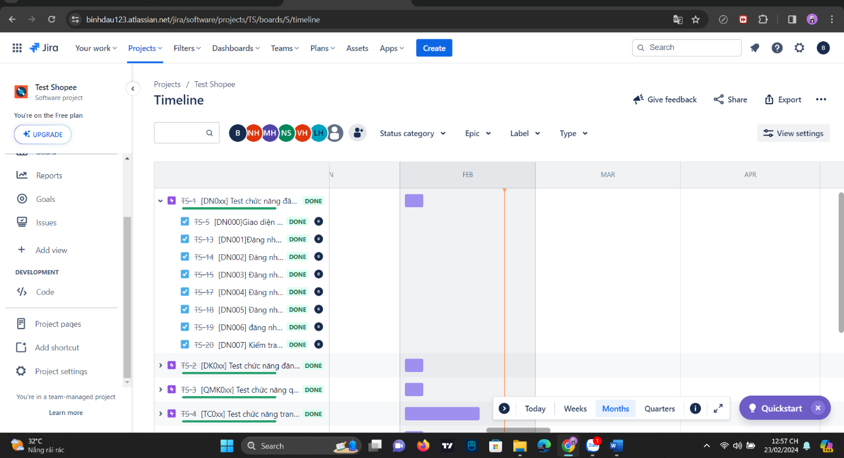

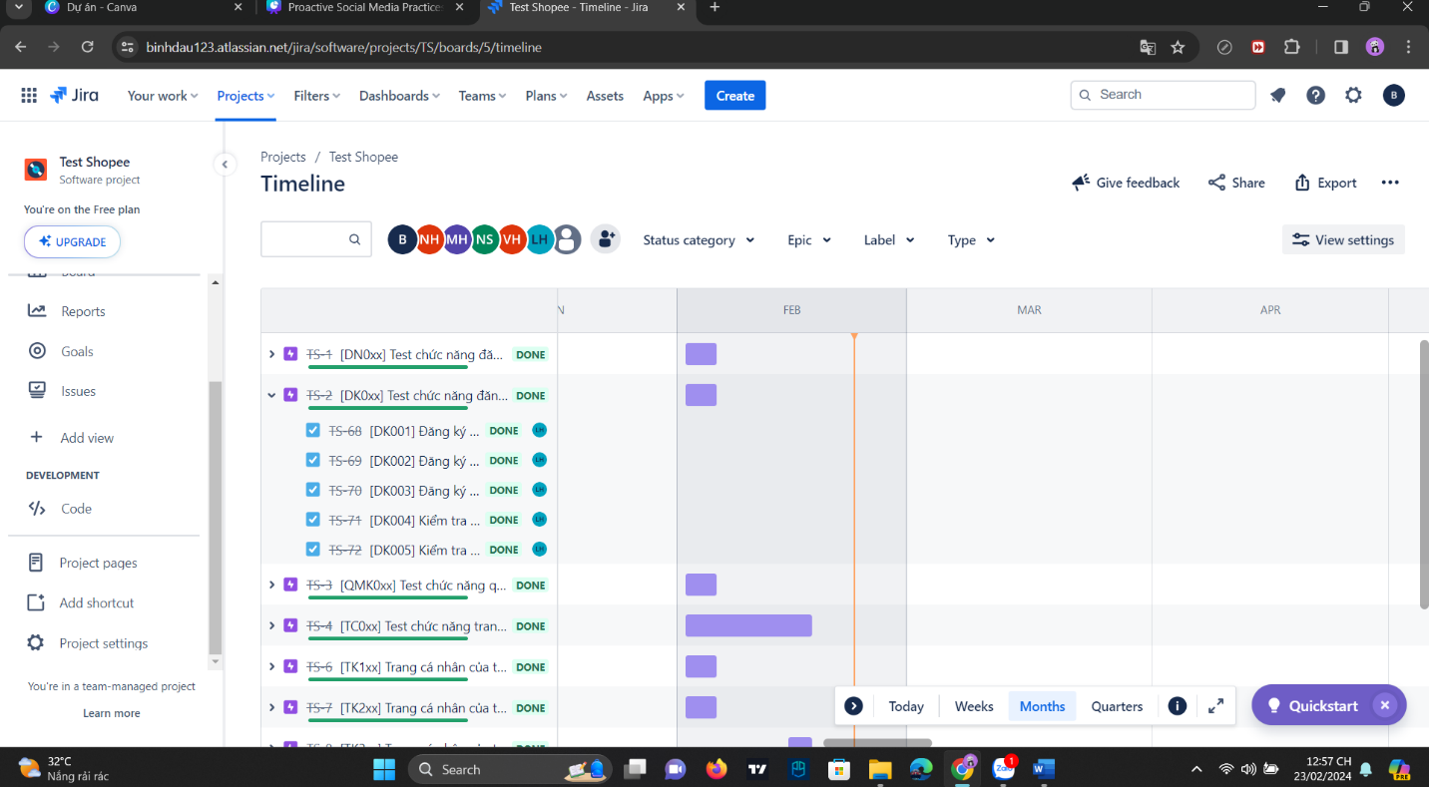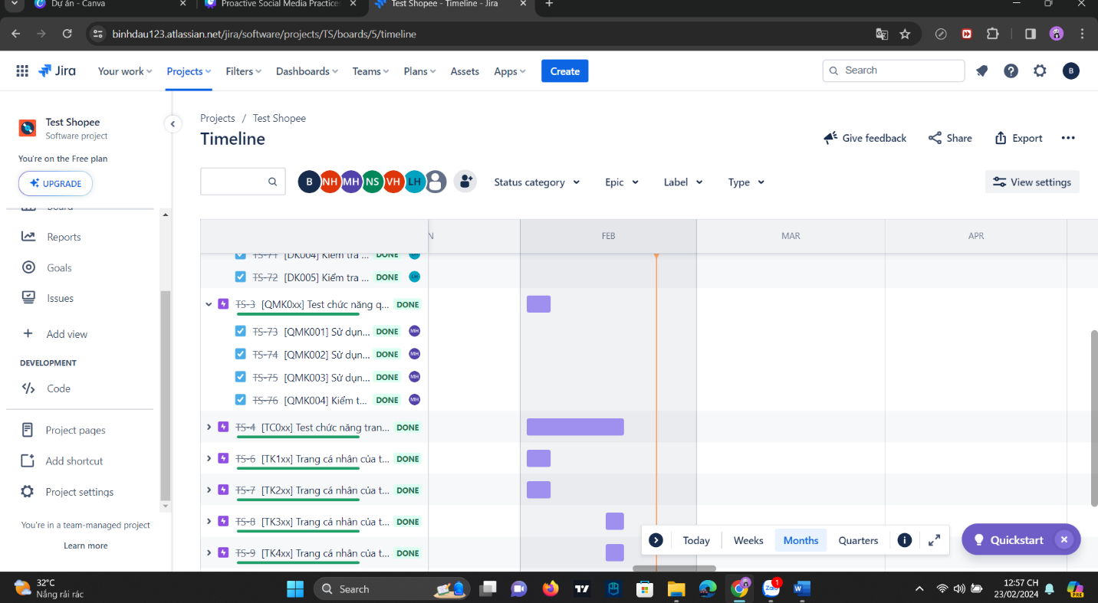

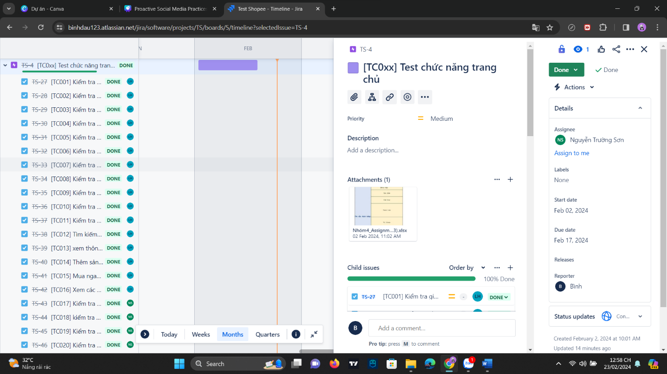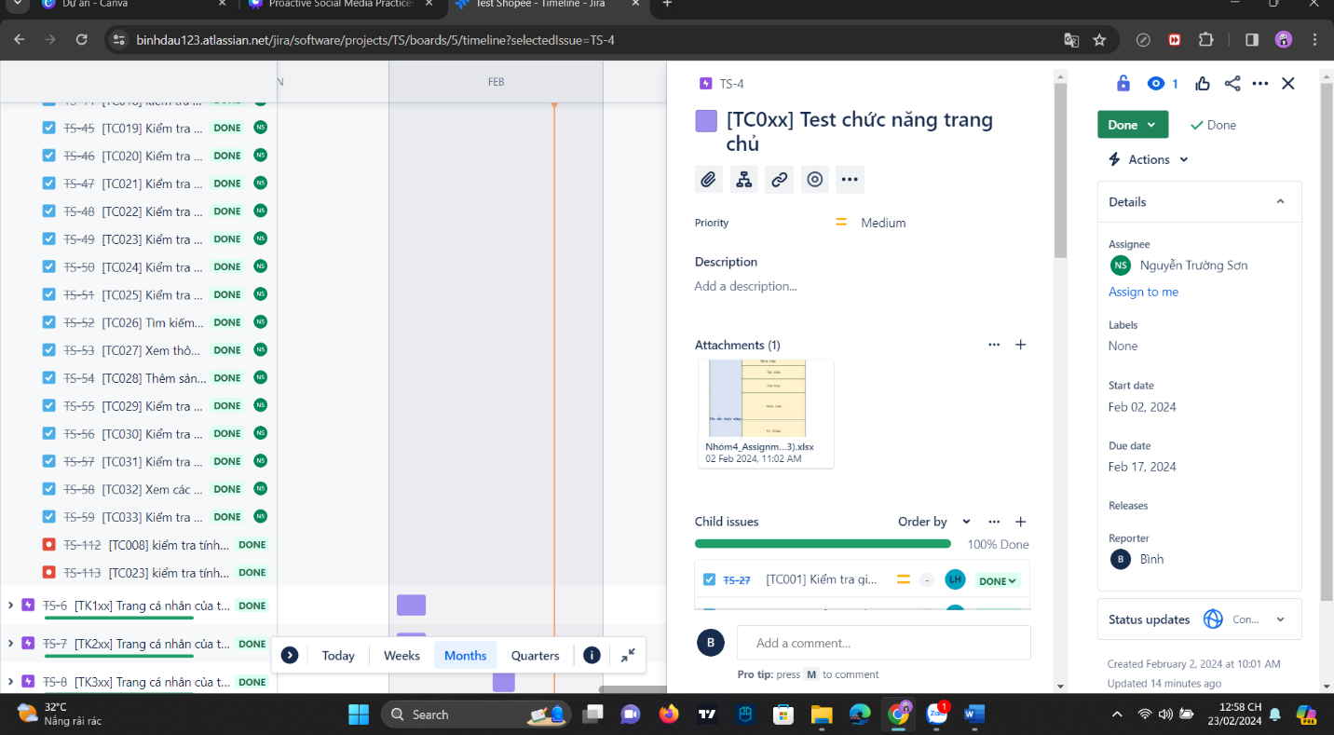

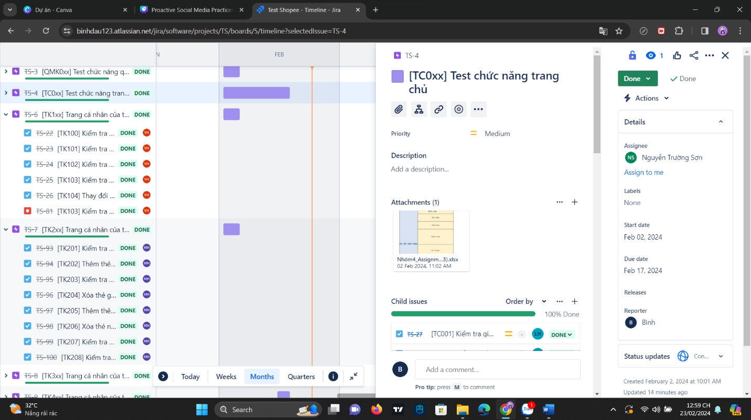

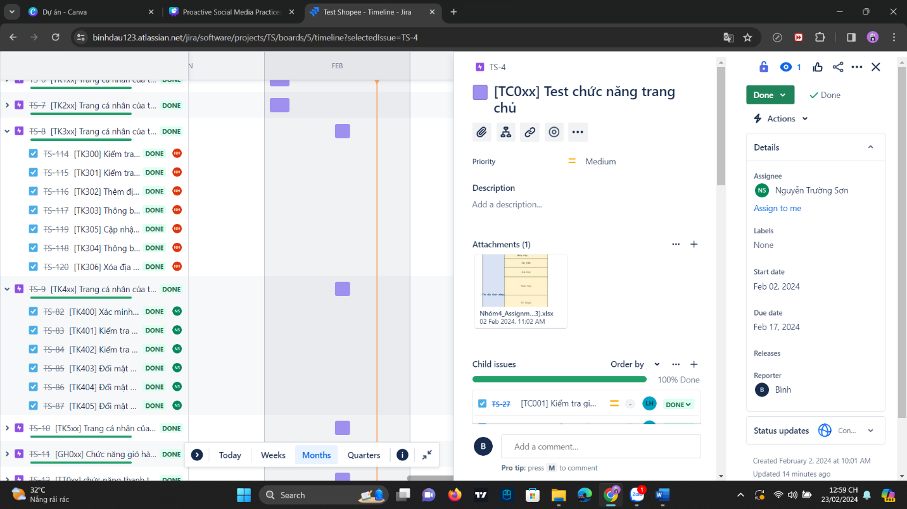

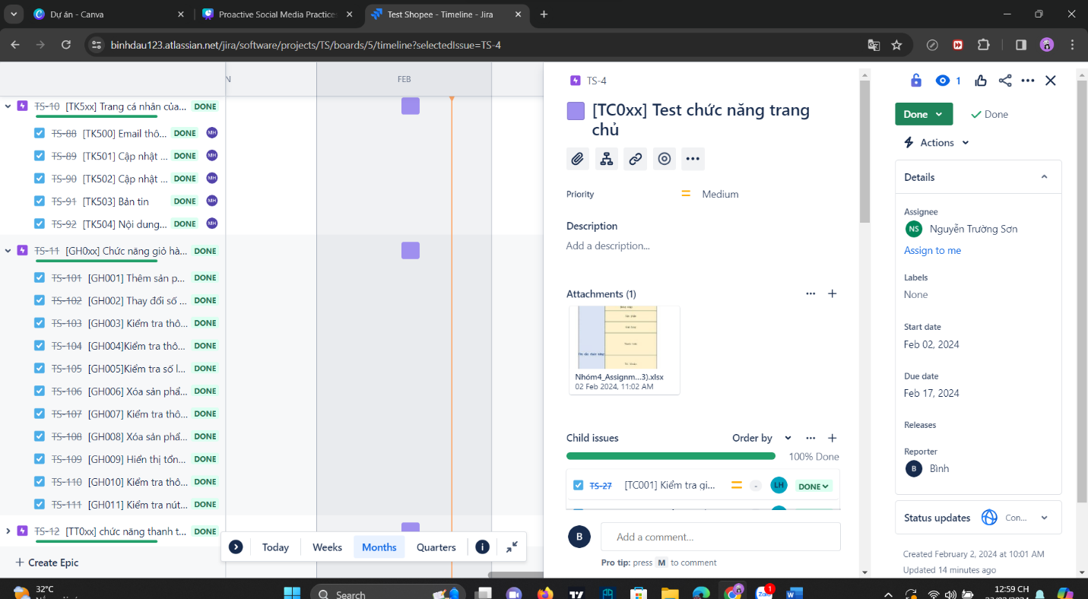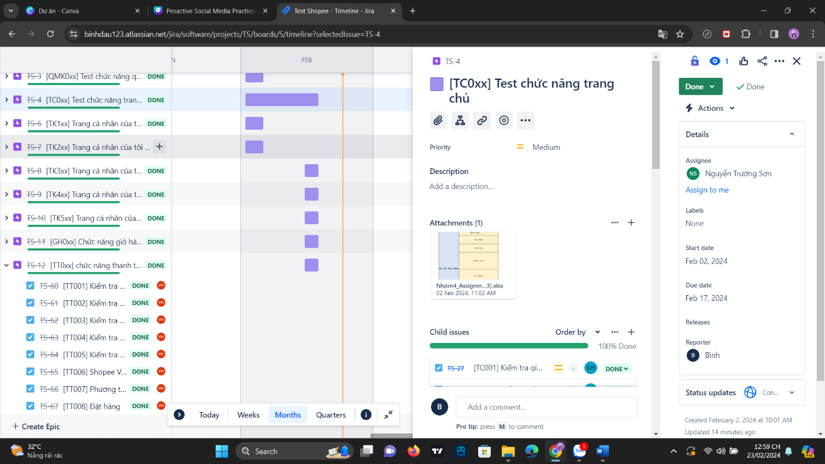

**Lời Cảm Ơn**

Đầu tiên, chúng em muốn bày tỏ lòng biết ơn đặc biệt đến thầy th.s Huỳnh Khắc Duy, người đã hỗ trợ, hướng dẫn nhiệt tình cho chúng em hiểu về môn kiểm thử. Là người đôn đốc sát sao tiến độ nhóm giúp nhóm chúng em có thể hoàn thành các thời hạn của môn học được đúng tiến độ và đảm bảo chất lượng.

Tiếp theo, chúng em xin được gửi lời cám ơn tới các thầy trong xưởng thực hành, các thầy cũng đã hỗ trợ cho nhóm chúng em rất nhiều thông qua các ví dụ, những lời góp ý sâu sắc lúc ở xưởng. Cùng với đó là lời cảm ơn tới các bạn học trong lớp cũng đã đặt các câu hỏi và đóng góp ý kiến xây dựng giúp nhóm chúng em có thể rút ra được kinh nghiệm để hoàn thiện hơn bài làm của mình.

Cuối cùng, em cũng xin cảm ơn tất cả thành viên trong nhóm đã cố gắng hết mình để hoàn thành các nội dung trong môn học. Bất kể là dịp tết với những bộn bề công việc.

Một lần nữa,nhóm chúng em xin chân thành cảm ơn quý thầy cô cùng các bạn đã dành thời gian lắng nghe buổi thuyết trình của nhóm em hôm nay.